为非洲祷告（上）

Africa

侵略者、探险家与宣教士纷沓而来
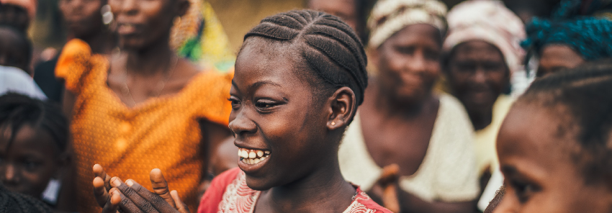
11月25
-
12月31编辑 Isa

北部非洲｜阿拉伯人叩关起点
福音早在一世纪来到北非，埃及教会历史悠久。七世纪，穆罕默德的伊斯兰教，将隔壁阿拉伯半岛旷野裡一盘散沙的游牧部族凝聚起来，在敲开埃及大门后，不到半世纪便席捲了原属拜占庭的北非。阿拉伯人不只在马背上得天下，也在各聚落盖清真寺及提供教育；而且改信的门槛很低，只要遵守形式、斋戒和祷告就可以了，改信者将之融入民间信仰和生活中，无须经历冲突和取捨。此外，善于经商的阿拉伯商人，将信仰携至各地；他们令人欣羡的经济实力，使人对其文化接受度很高。埃及科普特教会在政策的打压下，仍然保持其信仰，成为伊斯兰社会中的一抹异色。

西部非洲｜黄金传奇与奴隶输出
古时因沙漠、雨林、大西洋的包夹，阿拉伯商人迟迟未能深入西非，故其发展脚步最晚；但西非的马里帝国与桑海帝国，最富有的非洲王国之一。曼萨‧穆萨国王曾在前去麦加朝圣的途中，挥金如土，造就西非一炮而红的黄金传奇。欧洲探险家们的船隻突破「魔鬼海域」几内亚湾后，阿拉伯人也励兵秣马，南下覆灭桑海。西非最早被殖民列强瓜分，发展热带经济作物。各国宣教士虽在十六及十九世纪进入西非，带来属灵复甦；但豪萨人亦发动穆斯林圣战，与基督教分庭抗礼。此地自古盛行奴隶买卖，包括许多非裔美国人的先祖，就是由西非贩运至美国的。

中部非洲｜发现福音新大陆
中非有广大的雨林、丰富珍奇的动植物。虽然大航海时代的列强，只看到非洲的资源，但当时海外的基督徒看见伊斯兰迅速地从北非、西非向南蔓延，于是有人呼吁尽速差派大量宣教士进入中非与南非，以取得传福音的先机。于是，各国差会及教会迅速响应，大量招募宣教士来此兴学、建立医院、服务社会，因此结出丰厚的属灵硕果，几乎中非诸国皆有高比例的新教徒与天主教徒。只可惜近代中非内战缠身，苦不堪言。

南部非洲｜基督教广泛覆盖
非州越往南走，基督教覆盖率越大。南部原以非州传统信仰为主，相信万物有灵，及至高神的存在，并崇拜祖先、精灵，仰赖巫医。殖民者到来后，在此开採矿产；南非共和国是非洲最工业化的国家，却曾长期经历白人优越的种族隔离政策压迫。十九至二十世纪，非洲掀起本土化独立教会运动，充满非洲文化色彩的教会，如雨后春笋般崛起，是非洲南部基督徒增长关键之一。

东部非洲｜伊斯兰步伐受挫
东非位于红海和印度洋边缘。衣索比亚(埃塞俄比亚)有腓力为太监施洗的纪录，以及示巴女王的传说；教会因本土化而蓬勃发展。阿拉伯人在七至十一世纪大规模移居东非，得着了索马利亚人后，意图南下，却长时间遭到衣索比亚的阻挡。后期，葡萄牙人又占据了莫桑比克，使得伊斯兰教屡屡无法推进。但以商贸、游牧为主的部落，仍接受了伊斯兰教。

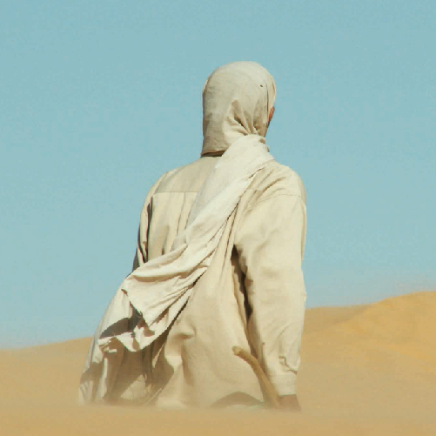

利比亚

01一生不羁爱自由

萨努西‧贝都因人
SANUSI BEDOUIN
华语MP3 粤语MP3
萨努西人是贝都因人当中最独特的群体之一，因受到伊斯兰神学家穆罕默德‧伊本‧阿里‧阿斯-萨努西(Muhammad ibn' Ali as-Sanusi)^{注}的神祕主义影响，而成为贝都因部落中较为温和的群体。
儘管贝都因人不屑为金钱折腰、替人做劳役工作，宁可无拘无束地在旷野过简单的生活，做自己的主人。不过近年来，这种情况有所改变；但大多数贝都因人仍然鄙视被人使役的工作。
在沙漠边缘屯垦放牧的萨努西人，与那些骑着骆驼四处寻找水草的游牧贝都因人相较，生活相对没那麽艰苦。但在恶劣的环境中耕种实属不易，收成极少。
几乎所有利比亚的贝都因人都是逊尼派穆斯林，利比亚和贝都因人都不欢迎基督教和福音工人。
注：他的神祕主义运动帮助利比亚摆脱义大利统治。萨努西的孙子曾担任8年的利比亚国王。

代祷文
天父，讚美祢是超乎众人之上、住在众人之中，又贯乎众人之的神！因着祢的信实慈爱，我们相信祢的灵仍然能运行在萨努西人当中，使他们能被引导明白真理，并为罪责备自己，因祢真理的圣灵奇妙，能向人启示祢自己！求祢怜悯萨努西‧贝都因人累代被伊斯兰传统束缚，他们不疑有他地敬拜阿拉，将祢当得的荣耀归给别神，我们求祢发怜悯，因他们真的如同没有牧人的羊群一般，走迷了路；愿祢的荣耀在这个群体兴起，打发祢的僕人寻找迷羊，领他们进到主的羊圈。愿真理的圣灵带领萨努西‧贝都因人找到属灵真自由，安息在与神和好的平安中。奉主耶稣基督的名求，阿们！
浏览默想经文
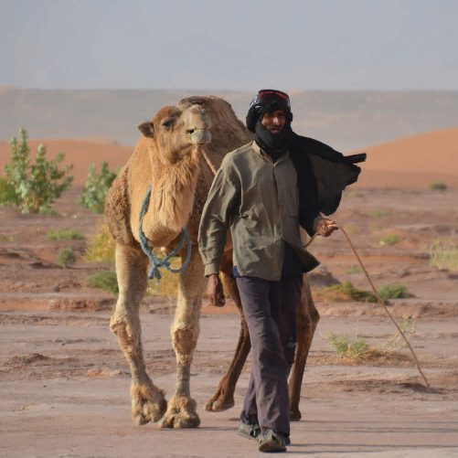

利比亚

02福音难触的原因

希尔提坎‧贝都因人
SIRTICAN BEDOUIN
华语MP3 粤语MP3
希尔提坎‧贝都因人主要住在利比亚的地中海沿岸，以及黎波里塔尼亚(Tripolitania)，人数约有两万，但已知的基督徒约只有8位。
贝都因人有个谚语，能反映出他们以血缘凝聚的生活关係网：「我反对我的兄弟；我和我的兄弟一起反对我们的表兄弟；我和我的兄弟及我们的表兄弟一起反对陌生人！」即便亲疏有别，但贝都因人绝对不会胳膊向外弯。他们多半近亲通婚，部落的家族关係链密如蛛网，外来陌生人很难走进这个社会，取得他们的信任，更别提宣教士必须能够吃苦耐劳，才能适应他们严酷的生活环境。所以这大概能够解释，为何贝都因相关的事工和归主者如此之少。
我们实在需要祷告，找到向他们传福音的策略，以及培养出不畏艰难的宣教士，投入这项困难却重要的任务在贝都因人中荣耀主。

代祷文
天父，我们必须谦卑地承认，面对贝都因人独特的生活方式、紧密的关係，与他们坚固的信念系统，我们实在难以使用一般的方法与策略来接近他们！然而祢的旨意是不愿一人沉沦，乃愿人人都悔改，因此我们相信祢绝对有触摸贝都因人的方法，因为他们是祢手所造，祢比谁都了解他们的处境！求祢预备合适希尔提坎‧贝都因人的宣教士，以自然且生活化的方式将福音带进这个族群中。愿祢的全能与无所不在，临及这个高度封闭的群体，伸手搅动已经僵固的文化和生活氛围，使他们打开心门领受祢的活水，生命经历更新！奉主耶稣基督的名求，阿们！
浏览默想经文
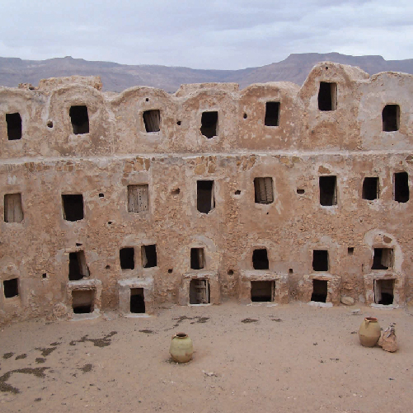

利比亚

03穴居人、岩洞人

杰贝尔纳福萨人
JABAL NAFUSAH
0312月
华语MP3 粤语MP3
来到杰贝尔纳富萨高原(Jebel Nefusa Plateau)，山石嶙峋的石灰岩地质，放眼望去像是一片光秃秃的月世界。造在山上的泥城，与山石颜色融为一体，隐藏了自己的存在感。这裡位于的黎波里(Tripoli)西南，海拔约460～1,000公尺，陡峭岩壁的气势，让人忘记它只是个丘陵。
纳福萨村独特的穴居屋，是在软石灰岩和泥灰岩上，向下挖出一个大坑，然后再凿出地下房屋。大大小小的门窗，宛如岩石蜂巢。
儘管多数利比亚人是逊尼派穆斯林，但纳福萨人属于伊斯兰的小教派伊巴达亚(Ibadaya)。伊巴达亚教徒在第七世纪，因着对伊玛目(宗教领袖)的看法，与逊尼派和什叶派不同，而退出主流派系，默默迁去几个国家。伊巴达亚教派在阿曼与北非几个国家受到欢迎，成为反对主流逊尼派穆斯林和阿拉伯征服者的工具。

代祷文
天父，圣经说地上有四样甚聪明的小物，其中沙番虽是软弱之类，却懂得在磐石中造房。祈求纳福萨人也拥有把祢当成磐石、拯救、避难所，懂得投靠藏身在祢裡面的智慧。「我要论到耶和华说：『他是我的避难所，是我的山寨，是我的神，是我所倚靠的。』」愿他们聆听福音时有开放的思想、探索真理的勇气，不受传统信仰的拘束，成为跟从祢、渴慕真理的门徒。也愿祢的公义及慈爱介入利比亚的政局，让这片土地的刀兵止息，更为他们兴起属灵的军队，以祷告、福音行动来触摸这动盪之地，使人们经历属天的平安！奉主耶稣的名祷告，阿们！
浏览默想经文
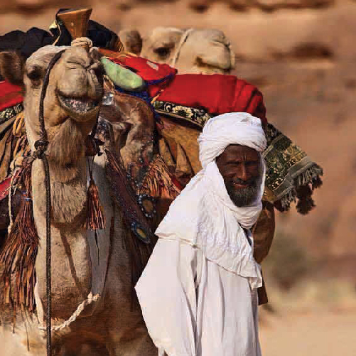

利比亚

04被猜忌的跨境民族

图布人
TUBU
华语MP3 粤语MP3
被称为「沙漠勇士」、「岩石人」的图布人，又称为泰达人(Teda)，在利比亚的提贝斯提山区(Tibesti Mt.)，以及邻国查德(Chad，又译乍得)过半游牧的生活。 这些强悍的人有自己的部族规矩来管理部落、家庭的事务，法律在此不管用。部落通常是以血缘关係为基础的氏族集合体，各部落有自己的地盘、牧场和水井，个人拥有自己的牲口群。氏族之间会因偷窃、谋杀等事由争斗，进而引发一连串血债血偿的复仇行动。 在利比亚狂人格达费独裁时期(Gaddafi)，政府对图布人施行了严重的歧视高压政策(尤其在库夫拉绿洲)^{注}，不但取消其公民身分，还宣布他们属于查德，并赶他们「回家」。利比亚图布人被剥夺了所有公民福利，包括教育和医疗援助。2009年11月开始，政府强制驱逐和拆除图布人的房产，反抗者被逮捕，许多人只好逃向山区。
注：原因可能是猜忌图布人在对查德战争中，会支持查德；以及对图布人与前政权塞努西教派的渊源深感顾忌。

代祷文
天父，求祢缠裹图布人所承受的历史伤痕，打破恶者蓄意在这族群中树立的围牆，好让福音使者有机会走入他们当中！主啊，祢让图布人看见历史的君主利用武力来巩固势力，而祢是谦和的君王，更用自己的生命来为人们付上赎价！我们祷告图布人要拥戴基督为王，领受祢的拯救和医治，「因你所受的鞭伤，图布人要得医治；因你所受的刑罚，图布人要得平安！」求祢使用各样福音资源来与图布人对话，使他们从故事中感受到祢爱的力量与拥抱！祢完全的爱浇灌图布部落，将一切惧怕除去，带来更新、和好与盼望，将被撇弃的他们领回祢的家中！奉主耶稣基督的名求，阿们！
浏览默想经文
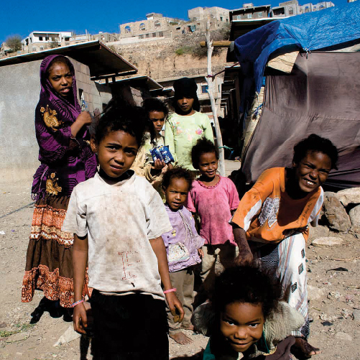

利比亚

05撕不掉的侵略者标籤

阿克丹人
AKHDAM
华语MP3 粤语MP3
人们认为阿克丹人是第六世纪衣索比亚士兵的后裔，他们当时试图征服中东地区，但功败垂成。未随军队离开的人，被当地人怨恨、敌对、奴役，因此被称为「阿克丹」，意思是「僕人」、「被边缘化的人」。
至今，他们依旧背负着历史的污痕，生活在社会底层，被人歧视、隔绝。他们在城市裡从事卑微的工作；生活极度贫困，只有少数人会帮助他们。幸运的话，男人们可以找到清道夫的工作；妇女和孩童则拾捡易开罐、瓶子或以乞讨维生，帮家裡餬口。在他们当中，几乎没有一个孩子能够上学。
据说大多数阿克丹人已经认命，不寄望生活能有所改变，所以没有动力寻求教育等其他方式来改变自己。他们微薄的收入，大部分都用来购买兴奋剂卡特叶(Qat)，只为了获得仅有一霎时的满足快乐。

代祷文
天父，讚美祢不永远怀怒，且乐于施恩。求祢也更新人们看待阿克丹人的眼光和态度，祢将阿克丹人从累代的压制和低落的自我形象中解救出来，让他们在救主的爱中，认识自己受造的意义与被基督重价买赎的价值，在圣灵的更新中成为新造的人。求祢兴起阿拉伯语的口传福音资源，来接近这个被忽视的族群，让他们听见祢的声音与启示，并能回转过来，祢就医治他们。愿微小的阿克丹基督徒被坚固、造就、蒙圣灵引导，使他们做祢复活大能的见证人，带出群体转化的归主运动！奉主耶稣基督的名求，阿们！
浏览默想经文
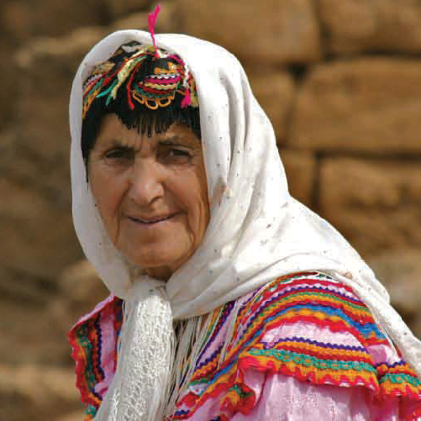

阿尔及利亚

06卡比尔人的靠山

卡比尔‧柏柏尔人
KABYLE BERBERS
华语MP3 粤语MP3
卡比尔人是住在阿尔及利亚北部al-Quabail山脉的柏柏尔人。崎岖的山脉给了柏柏尔人靠山，得以与侵略者对抗。
卡比尔人长期与山为伍， 练就了好脚力， 在山地长途跋涉既不疲累又健步如飞。他们聪明、坚强、独立，打破地形限制，在陡峭的山坡上开闢了梯田，种植穀物和水果，并放牧羊隻。村庄以石头建成，坐落于高山上，有醒目的红瓦屋顶。若所住的地方取水不易，妇女们就必须长途跋涉，在崎岖的驴路上，携带沉重的水罐上山打水。
阿尔及利亚曾是法国殖民地，独立后许多基督教宣教士被驱逐出境，宣教事工受挫。有些阿尔及利亚人透过法国製作的基督教节目认识了耶稣，但住在高山上的卡比尔‧柏柏尔人，还是难以听闻救恩之声。我们需要再接再励地为他们的福音突破来祷告！

代祷文
天父，我们在卡比尔人身上看见聪明、坚强和独立的特质，以及开创力与环境适应力。祝福他们能发现这些特质是来自于祢的创造与赏赐，使他们能将感谢和荣耀归于祢！求祢差遣阿尔及利亚的基督徒来向卡比尔人宣讲福音，也求圣灵预备那些长途跋涉取水的妇女，愿她们的心如同井旁的妇人般渴慕活水、遇见活水的源头，并欢然为弥赛亚做见证！愿祢增加他们与福音连结的机会，开广他们的心胸与探索真理的渴望，使他们谦卑真诚地以心灵和诚实，来认识并敬拜那造天地万物的主宰，并悔改而全然信靠祢。奉主耶稣基督的名求，阿们！
每日圣经原文灵修
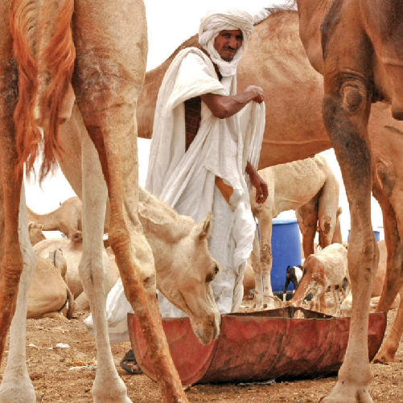

阿尔及利亚

07源于茅利塔尼亚的
西非方言

讲哈西尼亚语的人
HASSANIYA SPEAKING PEOPLE
0712月
华语MP3 粤语MP3
哈西尼亚是一种茅利塔尼亚阿拉伯人和撒哈拉人说的阿拉伯语，是茅利塔尼亚的官方语言(又叫茅利塔尼亚阿拉伯语)，也在西撒哈拉地区(北非与西非部分地区)、摩洛哥东南部，成为广泛使用的阿拉伯方言。这也是阿尔及利亚西南部的一种地方方言，根据1985年的资料，当时有15万的阿尔及利亚人说这种语言。
讲哈西尼亚语的人民，通常是马利克教派(Maliki)的穆斯林，这是逊尼派的四大学派之一。他们认为必须透过遵守律法来取悦阿拉。
《耶稣传》电影、圣经和有声资源，皆有哈西尼亚语版本。盼望除了这些资源，还能有宣教士向他们指出通往十字架的道路。

代祷文
天父，感谢祢已为这些讲哈西尼亚语的人们，预备了母语福音资源，但没有传道的，怎能听道呢？无法听道，又怎能信道呢？求祢差派更多的福音使者，来接触讲哈西尼亚语的人，使他们能听见神以恩典带来的福音，更明白不是人要尽力取悦神，而是祢先爱我们，甚至用祢的独生爱子做了挽回祭！求祢在他们当中兴起耶稣的跟随者，亲自造就、装备这些门徒，在这裡兴起教会倍增运动，使他们当中有如同保罗的外邦使徒兴起，将福音传给讲哈西尼亚语却属不同国家的人们。奉主耶稣基督的名求，阿们！
每日圣经原文灵修
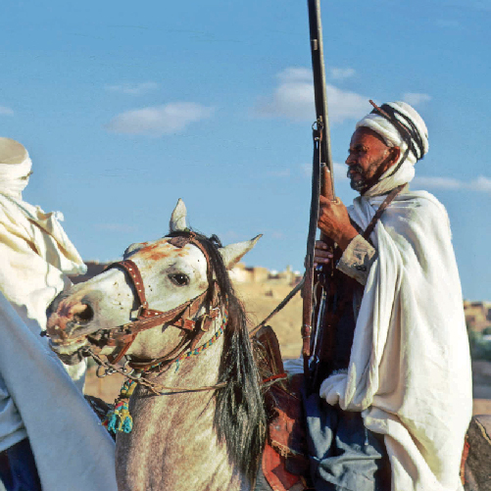

阿尔及利亚

08非洲原住民的
阿拉伯化

说阿拉伯语的柏柏尔人
ARABIC-SPEAKING BERBERS
0812月
华语MP3 粤语MP3
在阿尔及利亚，实力较强的阿拉伯人和实力较弱的本土柏柏尔人之间，分际相当模煳。最初，北非是由原住民柏柏尔基督徒统治。随着阿拉伯人数世纪的入侵、扩张，柏柏尔人被「阿拉伯化」，他们与阿拉伯人通婚，最终产生文化和语言的融合，信仰身分也转变成为穆斯林。在阿拉伯化的地方，伊斯兰教法也取代了传统的部落秩序。
对柏柏尔穆斯林来说，放弃穆斯林身分，等同放弃所拥有的社群关係，新信仰会使他们被视为「异类」，而被所爱之人排斥。所以对一般人而言，改信基督教是一个压根不存在的选项。
一些宣教机构将事工重点，放在居住欧洲国家的柏柏尔人身上，但效果甚微。他们需要新的策略，比如接触穆斯林家庭中相对封闭的妇女。我们祷告宣教士在这群人当中，找到福音的突破点。

代祷文
天父，宣教机构正尝试不同的策略，接触说阿拉伯语的柏柏尔人，我们祈求祢为他们敞开福音的大门。愿祢的慈爱与大能，攻破那惧怕人胜于敬畏祢的权势，翻转说阿语的柏柏尔人的信念，让他们更珍惜「当信主耶稣，祢和祢的一家都必得救」的永生应许！随己意运行的圣灵啊，祢将神的爱厚厚地浇灌在这群人心中，引导他们进入、明白一切的真理，使他们因着真理得以自由，不再成为文化、宗教、群体的奴僕。求祢眷顾柏柏尔妇女群体，使报好信息的妇女能成为大军，将美好的福音带入家中，建立属神的家庭！奉主耶稣基督的名求，阿们！
每日圣经原文灵修
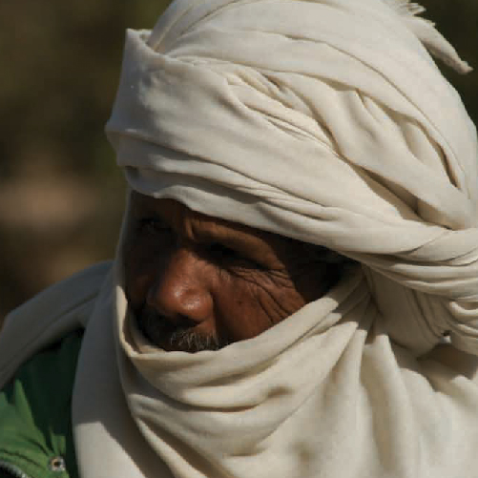

阿尔及利亚

09以撒之子
最在意的三件事

伊达克萨哈克人
IDAKSAHAK
0912月
华语MP3 粤语MP3
伊达克萨哈克人的名字意思是「以撒之子」，他们多数居住在马里(Mali)，但在阿尔及利亚与其邻界地带，也有约3,800名伊达克萨哈克人。
过去，伊达克萨哈克人是图阿雷格(Tuareg)贵族的牧民，受到庇护。如今，这种关係不复存在，彼此的交集仅止于用同个水井、在同个市集进行买卖。
伊达克萨哈克人向来在阿尔及利亚和马里的沙漠中迁移游牧，牲畜、家庭和伊斯兰信仰是他们最在意的事。他们用牲畜与阿拉伯人进行贸易，交换农产品。他们几乎没有什麽积蓄或财产。
就像几百年前向他们传教的穆斯林一样，需要有基督的跟随者愿意过四海为家的帐篷生活，以便向这些游牧民族分享神大能的故事。让他们在夜间仰望星空时讚叹：「这一切是谁手所造？神啊！你的名在全地何其美！」或在旷野移动时，思想神以云柱火柱引领子民行走，赐给人们生活的安全与丰盛！

代祷文
天父，怜悯我们面对游牧民族福音事工皆束手无策，因没有工人在他们当中；请动员我们积蓄更多祷告，修平道路的崎岖，直到游牧福音使者被祢兴起，从四面八方来得着这些群体！愿祢借由善于说故事的宣教士、福音广播，使游牧人听见祢大能的作为。我们更深信祢是超乎万人之上，又住在众人之中，贯乎众人之内的以马内利，祢当初如何拣选了信心始祖亚伯拉罕，使他在旷野认识祢的名，愿祢也用奇妙的方法接触伊达克萨哈克人，使他们与祢为友。愿将来有一天，伊达克萨哈克人会改写他们生活的优先次序：他们看重耶稣、家庭与牲畜！奉主耶稣基督的名求，阿们！
每日圣经原文灵修
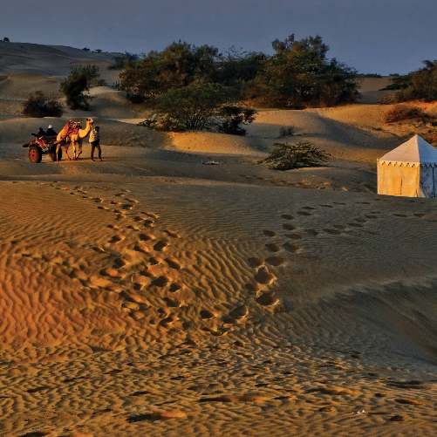

阿尔及利亚

10时光静止的世界

杜伊-梅尼亚‧贝都因人
DUI-MENIA BEDOUIN
1012月
华语MP3 粤语MP3
阿拉伯语中的「贝都因」一词，是指生活在浩瀚沙漠裡的人。在古代，大多数人定居在河流附近，但贝都因人更喜欢生活在开阔的沙漠中。
不要小看贝都因人刻苦原始的生活，他们在阿拉伯人心中备受尊敬，被视为阿拉伯人的起源，直至现在仍保有先民的生活文化，所以阿拉伯人视之为「最理想的」阿拉伯人。尤其他们保留了丰富的口传诗歌传统、放牧的生活方式，以及传统的美德、荣誉的法则。
贝都因社群以盘根错节的亲属网络交织而成，近亲通婚很常见。少数贝都因人仍像他们的祖先那样，住在骆驼和山羊毛织成的帐篷裡，饲养牲畜、打猎和掠夺，时间在他们身上彷彿从未前进。
第一批接受伊斯兰教的人来自贝都因部落，伊斯兰教跟着他们的步伐游走于阿拉伯沙漠，又推展到沙漠之外，影响了许多民族。伊斯兰教深植于贝都因的文化，他们忠诚地捍卫伊斯兰信仰的地位，相对地对福音感到牴触。

代祷文
天父，愿圣灵的大能穿透杜伊-梅尼亚‧贝都因人抵挡福音的牆。我们想起拜访亚伯拉罕的三位天使，求祢也用这些游牧民族能够了解的方式造访他们，使他们明白他们也是承受应许的，更是被祢託付成为浩瀚沙漠的管理者！愿有人能用他们所熟悉的音调写下口传的福音歌曲，并在他们当中开始传颂，使贝都因人明白祢是生命的起源，万族都本于祢、归于祢。求祢感动阿拉伯人中的耶稣跟随者，向他们分享福音，并愿意花时间建造他们的属灵生命，使这个族群被转化为游牧人的福音大军，以及沙漠的敬拜者！奉主耶稣基督的名求，阿们！
每日圣经原文灵修
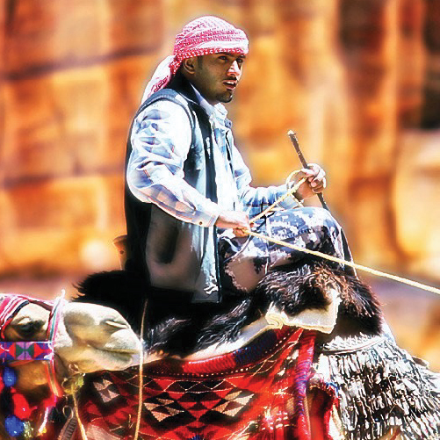

阿尔及利亚

11贝都因，
一个浪漫名词

奈尔贝都因人
NAIL BEDOUIN
1112月
华语MP3 粤语MP3
在伊斯兰教出现之前，贝都因人已在阿拉伯沙漠生活超过千年。西元七世纪初，伊斯兰教兴起，奉为圭臬的贝都因人向外扩张，离开中东，开始向北非扩散。许多贝都因战士在他们所征服的地上定居生活，成为各地阿拉伯人的先祖。
现在的阿拉伯人当中，仍坚持游牧生活的贝都因人不到10%。这些保有阿拉伯先民价值观与文化的人，生活方式几乎没什麽改变。在共同生活的社群中，牧场和水井都是公有财产；对家庭、氏族、部落有忠诚无私的美德；与自然合一，执着于追逐水草而居；身上彷彿自带陀螺仪，不用靠地图和罗盘，也能追寻星星，在沙漠中辨识方向，成为旅人的最佳向导。在物质化的阿拉伯人心中，贝都因人一无所有的生活不值羡慕，唯独在追念先祖时，才觉得他们的生活充满高贵浪漫的情怀，代替做不到的阿拉伯人，活出不忘本的生活。
奈尔贝都因人的世界宁静而孤立，外人既无法改变他们不断迁徙的脚步，也无法撼动他们的信仰。但圣灵过去曾差遣腓力去向埃提阿伯的太监见证耶稣，我们也可祈求圣灵继续打发人，以专业、商业、旅游或文化等角度，来连结奈尔贝都因人。

代祷文
天父，祢用一颗星星引导东方三博士来朝拜圣婴孩耶稣；在旷野中也使用天使的高唱，将救主降生的好消息报给牧羊人！纵然目前没有服事奈尔贝都因人的宣教士，但我们祈求祢兴起管道，引领他们遇见救主！盼望在这个被孤立的族群裡，有被圣灵搅动的灵魂，特别是年轻一代，愿他们对其他文化、真理与生命意义有更多好奇心及探索的动力，进而寻见生命中真正的嚮导——耶稣基督，并向族人指引出这颗明亮的晨星。愿圣灵引领奈尔贝都因人走出孤立的世界、穿越伊斯兰屏障，进入真理当中，得着真正的自由！奉主耶稣基督的名求，阿们！
每日圣经原文灵修
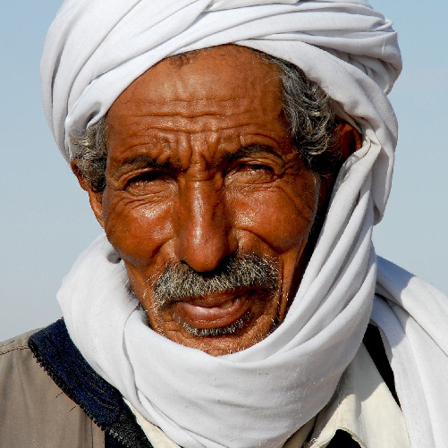

阿尔及利亚

12无人传扬，
怎能听见？

西迪‧贝都因人
SIDI BEDOUIN
1212月
华语MP3 粤语MP3
没有意外的话，西迪贝都因人几乎都是穆斯林，大多数人也信仰称为「金尼」(Jinni)的神灵。 在现代个人主义的社会中，我们很难理解贝都因人以群体为导向的思维。在做决定前，他们一定会寻求家人甚或部落的意见。部落的一切即代表个人，一荣俱荣，一损俱损。一但离开部落与家庭，这人将失去保护，一无所有。 众所皆知，贝都因人拒绝接受外来的法治、权威，因此外人很难走进他们的世界和心裡，福音亦如是。但历史上曾有一位探险家——威福瑞‧塞西格(Wilfred Thesiger)，他本是贵族爵士，却坚持用最原始、与当地人一样的生活方式，两度穿越沙漠，与贝都因人共同生活，成为贝都因人唯一视为「自己人」的外来者。 「你的麵包你的盐我曾吃过，你的美酒你的水我也饮过；你的死亡我陪你度过，而你的生活也一如我。」从塞西格最喜欢的这首诗，我们可以窥知他如何赢得贝都因人的心。这也是时至今日，有了科技、网路、福音资源，我们仍非常需要培养宣教士，走进未得之民当中，效法基督道成肉身，生活在他们当中的原因。

代祷文
天父，贝都因人是按着祢的样式被创造的，因此他们对爱、陪伴、同在、群体，也同样有着渴求与感受力！我们祈祷祢把对西迪‧贝都因人的爱放在祢的子民心中，有人愿意认领这个族群，委身地为他们代祷；有人则勇敢回应呼召，以道成肉身的生命，建立与他们同坐席的亲密关係。我们呼求祢攻破西迪‧贝都因人拒绝基督的心牆，使他们接受基督所做成的救恩——基督为他们流出宝血、付上生命的代价，将他们的生命买赎回来，归他为义。因此得救的西迪‧贝都因人要献上自己当作活祭来荣耀神，向沙漠的游牧人传扬神的作为。奉主耶稣基督的名求，阿们！
每日圣经原文灵修
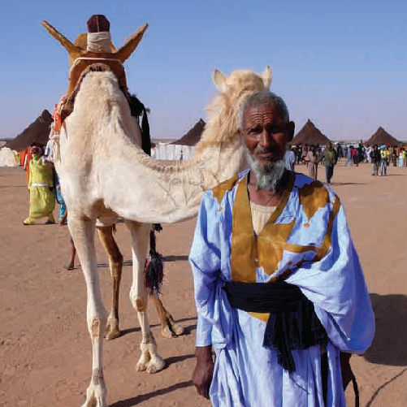

阿尔及利亚

13为了孩子的未来，
说阿语吧！

贝尔巴利人
BELBALI
1312月
华语MP3 粤语MP3
1970年，一个贝尔巴利人村落决定放弃母语科兰杰语(Korandje) 一种深受柏柏尔人影响的语种，以确保孩子们都会说阿拉伯语，而提高受教育机会和发展前景。这引发其他村落纷纷跟随，导致科兰杰语步入消亡。
贝尔巴利人生活在阿尔及利亚西南部——贝沙尔(Bechar)和廷杜夫镇(Tindouf)的一个绿洲，名为「塔贝尔巴拉」(Tabelbala)。此地自古是商队路线的站点。最近，该地区大幅度扩建，因为这裡是通往摩洛哥、撒哈拉和茅利塔尼亚边境的最后一个前哨，而且是成千上万西撒哈拉难民涌入廷杜夫镇难民营所经之地^{注}。
塔贝尔巴拉全年降雨量很少，但被沙丘环绕的绿洲，却因地下水资源丰富而非常肥沃，农业普及。此处是人口极其稀少的贝沙尔省中，一个重要的聚落。此地气温高达50˚C(122˚F)，经常有沙尘暴来袭。
注：西撒哈拉多年来经历跟西班牙、摩洛哥、茅利塔尼亚等国家势力抗争，以争取主权独立。

代祷文
天父，无论是难民、旅人、商人还是贝尔巴利人，都需要寻找绿洲的庇荫和滋润，好避开烈日的毒害与干旱。我们祈求他们也意识到人活着，不只是单靠吃喝等物质条件。愿他们的灵魂甦醒，能谦卑地到祢面前，看见唯有耶稣是生命涌流不止的活泉，能解人的干渴，而不再靠自己的能力，凿出各种破裂不能存水的池子满足自己。主啊！那信祢的人腹中要流出活水的江河来，这活水也要丰富周围人的生命，愿贝尔巴利的基督信徒成为属灵的绿洲，使前来寻求保障庇护的人，有机会听见祢慈爱之声。奉主耶稣基督的名求，阿们！
每日圣经原文灵修
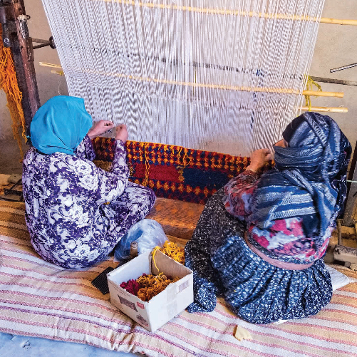

阿尔及利亚

14天际的勇士 ‧ 福音广播

切努阿人
CHENOUA
1412月
华语MP3 粤语MP3
如果你属的群体很小，而附近还有其他三个小语种，你会教你的孩子讲什麽语言？许多切努阿父母所选择的，是贸易通用的阿拉伯语，这有助于孩子们与学校教育接轨。但切努阿人所讲的切努伊语(Chenoui)，仍通行于乡村地区。
乡村地区的切努阿人，认为阿尔及利亚政府在基础设施方面，没有给予他们足够的帮助。他们位于沙漠的家园，一般人很难进入，而且某些地区甚至有穆斯林极端主义和恐怖组织活动。由于当地政府想要防范外来的影响，外国人往往难以获得签证，这成为宣教士入境的一项考验。
但庆幸的是，目前还有一个切努伊语的福音电台，正在做广播接触的工作。或许具备技能的女性宣教士，可以接触切努阿妇女，满足她们在医疗、教育、技艺等方面学习的需求。目前，市场上有购买北非地毯及装饰品的趋势，所以地毯生产与贸易，也是营商宣教接触他们的其中一种策略。

代祷文
天父，我们虽然不好，尚且知道要把好东西给儿女，更何况在天上的父，岂不更把好东西赐给求祂的人呢？愿切阿努父母能明白神爱他们的心，甚至祢的儿子也为他们倾倒了生命。但愿这份爱，让切努阿人放心来寻求那应许人「寻找就必寻见、叩门就必开门」的神。也愿天父为切努阿人预备福音使者及慈爱的牧人，引领这些没有牧人、只能凭己意走迷的羊群，可以找到羊的门。耶稣说：「我就是门，凡从我进来的，必然得救，并且出入得草吃。」愿他们与主耶稣建立亲密的关係，用心听从大牧人的声音。奉主耶稣基督的名求，阿们！
每日圣经原文灵修
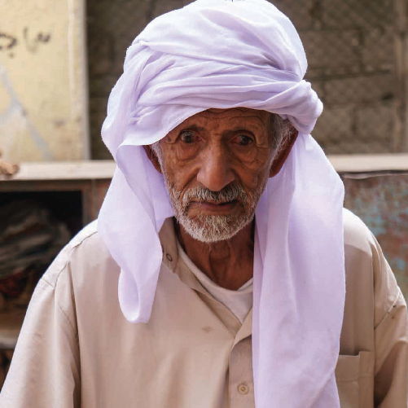

阿尔及利亚

15沙漠玫瑰

瓦尔格拉人
OUARGLA
1512月
华语MP3 粤语MP3
瓦尔格拉人是住在阿尔及利亚中部一个绿洲城市——「瓦尔格拉」(Ouargla)的柏柏尔人。儘管他们以城市为名，但他们的人数不到该市人口的16%。过去，瓦尔格拉是前进探索南撒哈拉沙漠的起点，也是商队路线行经之地。如今，此地有一所大学和蓬勃的石油工业，以及逐渐现代化的样貌，所以偶尔可见人骑骆驼与轻轨电车并行的冲突画面。古老的岩石市集，有琳琅满目的传统手工艺与商品，其中最吸睛的纪念品是「沙漠玫瑰」(Desert Rose)——状如玫瑰的沙粒与矿物结晶。
不同地区的柏柏尔人都有其独特的文化和语言，瓦尔格拉人说的是塔格伦特语(Tagargrent)。
虽然阿尔及利亚人民普遍信奉伊斯兰教，然而柏柏尔人多半是名义上的穆斯林，对教法的遵守较宽鬆。伊斯兰教虽然允许男性娶四个妻子，但柏柏尔人偏好一夫一妻制。
在七世纪阿拉伯人征服北非前，柏柏尔人是基督徒。最近，阿尔及利亚的教会不断增长，几乎都发生在北部的柏柏尔社区。

代祷文
天父，愿圣灵亲自唤醒瓦尔格拉人沉睡的灵，使他们想起、也看见自己族群中深藏着基督信仰DNA，明白自己是祢家中的一员，祢仍在家门口等他们回家。求祢透过阿尔及利亚北部的柏柏尔基督徒，去呼唤瓦尔格拉人回家。更盼望主的工人借由学校、旅游、石油业等工作机会，自由出入瓦尔格拉人当中，活出有基督同行的喜乐生命，吸引他们渴慕归向主！「旷野和干旱之地必然欢喜，沙漠也必快乐，又像玫瑰开花。必开花繁盛，乐上加乐……人必看见耶和华的荣耀，我们神的华美。」愿瓦尔格拉这座城市经历属灵的繁荣、兴盛，成为荣耀主的沙漠玫瑰。奉主耶稣基督的名求，阿们！
每日圣经原文灵修
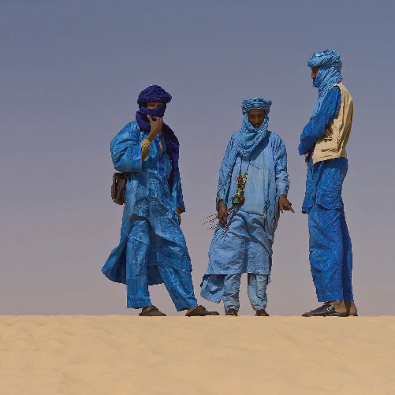

阿尔及利亚

16跨境的沙漠蓝人

图阿雷格人
TUAREG
1612月
华语MP3 粤语MP3
阿雷格人最明显的外貌特徵，是男人脸上不轻易摘下的靛蓝面纱，除了抵御风沙的作用外，他们也认为面纱能避邪。当脱掉蓝色面纱与罩袍时，他们的皮肤往往会被染上蓝色，于是他们被称为「 蓝人 」。
图阿雷格人是分布在撒哈拉沙漠周边的半游牧民族，他们是现今利比亚地区古柏柏尔人的后代。非洲国家独立后，图阿雷格人的领土被现代几个国家的疆界划分开来，所以现今几个国家的境内，例如尼日尔、马里、阿尔及利亚、利比亚和布吉纳法索都有他们的踪迹。」。
图阿雷格人说塔马切克语(Tamasheq)，并保存一种古老独特的提非纳(Tifinagh)文字。在阶级社会中，他们被分成贵族、自由人或奴隶。他们虽信奉伊斯兰教，会庆祝伊斯兰节庆，但未必守斋月，且会寻求民间信仰的法术和神灵。」。
图阿雷格属母系社会，不似其他穆斯林妇女低微的处境，图阿雷格女人拥有家中所有财产，并且拥有读书识字的机会。

代祷文
天父，虽然图阿雷格人处在广大的沙漠中，离我们很遥远，但天父啊，祢是创造图阿雷格人的主，他们未成形的体质，祢的眼都能看见，黑暗又怎能将他们隐藏起来使祢看不见呢？我们祈祷，图阿雷格人的牆垣常在祢眼前，祢必不忘记他们，为他们兴起拯救的角，来带领图阿雷格族归向祢。我们祷告有提非纳文字或塔马切克语的福音资源，能触及到图阿雷格妇女和孩子。愿福音故事在孩子们年幼柔软的心田发挥功效，使他们如同小大卫般敬畏倚靠祢，长大后成为事奉永生神的勇士，或勇敢聪明的底波拉、亚比该。奉主耶稣基督的名求，阿们！
每日圣经原文灵修
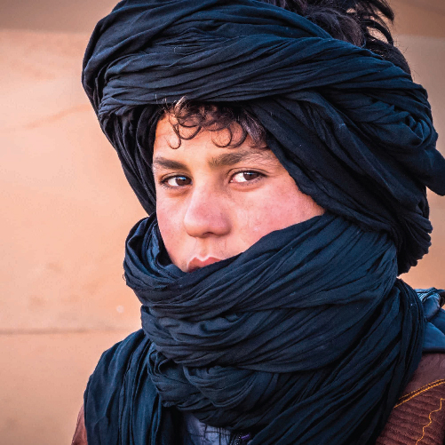

摩洛哥与法国

17北非小花园

摩洛哥阿拉伯人
ARABIC-SPEAKING MOROCCANS
1712月
华语MP3 粤语MP3
身为北非旅游胜地的摩洛哥，究竟有什麽独特魅力呢？拜阿特拉斯山脉(Atlas Mt.)所赐，抵挡了撒哈拉沙漠的热浪，地中海又吹来阵阵湿润的季风，使此地气候宜人、花木繁盛，被誉为「北非花园」；一些城市巷道遗留着西班牙与法国殖民的欧风色彩。
摩洛哥是伊斯兰国家，以阿拉伯语为官方语言。阿拉伯人在西元七世纪征服摩洛哥后，为本是基督徒的原住民柏柏尔人，带来不同的语言、文化和信仰，使他们成为今日阿拉伯化的样貌。近年在柏柏尔人的争取下，摩洛哥政府开始重视柏柏尔文化。但其实非常多摩洛哥人即便有柏柏尔血统，也仅承认自己是阿拉伯人。
为了追求更好的经济环境，很多摩洛哥阿拉伯人搬到法国，成为法国移民大宗。移民者的传统文化和生活方式也因此发生变化，妇女有更大的自由在外工作，接触到不同文化背景的人。盼望法国基督徒能与这些穆斯林邻居交朋友，向他们展现基督之爱。

代祷文
天父，摩洛哥虽是阿拉伯人最晚征服、阿拉伯化时间最短、离阿拉伯文化中心最远的地方，却仍深受阿拉伯主流文化的影响，使人认为维持穆斯林身分是在社会上立足最基本的必要。父啊，求祢打破人心中自以为好、固守的僵化思维，愿圣灵活泼的生命与复兴浪潮带动摩洛哥人灵魂甦醒，使他们渴望追求真理，更甚于盲从宗教和从人来的期待；他们要追求成为新造的人、做神国的子民。求神也坚固、保守在法国决定跟随耶稣的摩洛哥阿拉伯人，使法国成为门徒运动的孵化器，将福音扩展到摩洛哥及其他北非国家。奉主耶稣基督的名求，阿们！
每日圣经原文灵修


摩洛哥

18被迫失学的一群人

失聪人士
DEAF
1812月
华语MP3 粤语MP3
摩洛哥的失聪人，自小就在属灵及其他方面，失去了很多探索和学习的机会。约85%的失聪儿童没有上学，因为整个教育系统无法提供材料或师资来帮助他们学习。虽有摩洛哥手语，但他们只能靠自己透过网路和影片自学。
大多数摩洛哥失聪人信奉伊斯兰教。由于没有摩洛哥手语圣经，他们很少有机会认识基督救主。或许有负担及特教专业的基督徒，可以为失聪人设立专门学校、製作福音及教学的手语资源，填补他们在灵性及学习上的空白。

代祷文
天父，祢能使盲者重明、聋者得听，求祢赦免许多穆斯林国家对残疾者的忽略与离弃。祈求祢施予摩洛哥失聪人士「听见」的恩典，并促成摩洛哥手语圣经的製作与发行；也愿祢差派特教相关的基督徒和资源，为摩洛哥失聪人士改善生活、争取社会认同，尽一份转化的力量。祈求耶稣的爱温柔地触摸这群摩洛哥的失聪人士，愿他们心灵听见祢爱的呼唤，在祢的怀抱中找着失落的价值，明白生命的意义，甚至还能贡献他们的生命！因为在基督裡，所有残疾与软弱都能被基督的能力覆庇，变为刚强！奉主耶稣基督的名求，阿们！
每日圣经原文灵修
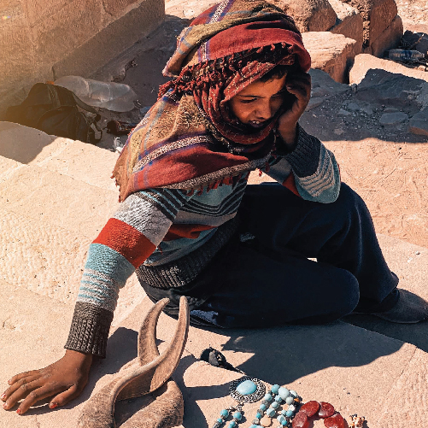在观光区售卖饰品的贝都因妇女

摩洛哥

19放弃沙漠，
向城市移动

雅希亚‧贝都因人
YAHIA BEDOUIN
1912月
华语MP3 粤语MP3
雅希亚‧贝都因人生活在摩洛哥撒哈拉地区。男人照料骆驼，妇女和孩子则照料绵羊和山羊，并收集灌木生火。妇女们擅长纺纱和编织衣服、帐篷织物，她们尤爱红色和橙色较鲜艳的衣服，上面还带有五颜六色的珠子，并缀上银饰和宝石。
他们的饮食主要来自牲畜，例如牛奶、酸奶和黄油，并伴有大米，只有特殊场合才会吃肉。
贝都因人以他们的好客、勇气，以及男人朗诵口头诗歌的传统而闻名。如今年轻一代正在离开传统的游牧生活，移居到城市工作，使他们的文化产生极大的改变。但另一个好处是，福音外展变得更容易一些。我们祷告当地的信徒可以找到机会，使用雅希亚语接触他们，或为他们製作母语的电影、广播、电视、社群媒体的福音资源。

代祷文
天父，我们祈求现今不断变动的环境，能为雅希亚‧贝都因人创造聆听福音的机会，更使他们在变动的冲击中，有机会突破传统思想的限制，对福音採取更开放的态度。祈求祢差派福音使者，来到城市边缘，融入雅希亚‧贝都因人的生活，发现他们生活及属灵的需要，并连结各地的工人和资源，带来合宜的帮助，也把福音带入他们的生活及文化中。愿这些宣教士的撒种预工，能为将来的收割铺路，使雅希亚‧贝都因人不再排斥基督徒，并与神所差来的「光」与「盐」和睦同居。奉主耶稣基督的名求，阿们！
每日圣经原文灵修
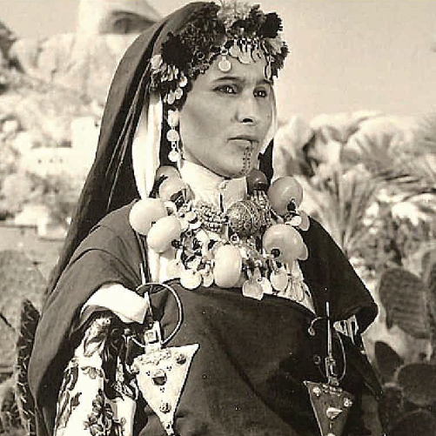柏柏尔妇女传统服装，有特殊的胸针装饰

摩洛哥

20谁想走进
柏柏尔部落呢？

阿塔‧柏柏尔人
ATTA BERBERS
2012月
华语MP3 粤语MP3
阿塔‧柏柏尔人是摩洛哥东南部一个庞大的柏柏尔部落，约15万人，分成五大支系，说中阿特拉斯柏柏语(Central Atlas Tamazight)，并以自己的部落法则及长老来仲裁事件。
阿塔‧柏柏尔妇女的传统服饰很别緻，她们会佩戴许多玻璃珠、珊瑚、琥珀珠的饰品及项鍊。最具代表性的是胸针(Tizerzai)，用来将所披的衣服固定在两肩上，两个对称的胸针以垂坠项鍊与吊饰连结。而女人两手戴的大手镯(Asbia ' iquorain)也相当引人注目，上面有一圈夸张的尖刺，古时是为了防身之用。
虽然摩洛哥不欢迎基督教，但北非地区的福音广播和电视节目，仍让一些穆斯林听见了福音。在南欧的码头上分发给北非人的福音材料，也有机会落到柏柏尔人手中。我们一起为这些福音机会来祷告！

代祷文
天父，许多柏柏尔民族生性热情好客；耶稣曾说：「人接待你们，就是接待我；接待我，就是接待那差我来的。」愿阿塔‧柏柏尔人有机会接待祢差派来的福音使者，而得着祢的赏赐。也祈求祢赐给每个拜访柏柏尔民族的福音工人有灵巧像蛇、驯良如鸽的智慧，并赐给他们当说的话语，因为不是他们自己说的，乃是父的灵在他们裡面说的；愿他们在部落中遇见平安之子，得到关键人物的信任和支持，使福音工作不受拦阻地开展，并扩及其他柏柏尔群体。奉主耶稣基督的名求，阿们！
每日圣经原文灵修
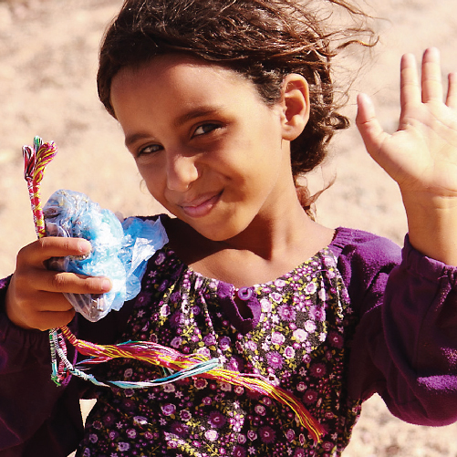

摩洛哥

21欢迎来到「西方尽头」

泽卡拉‧柏柏尔人
ZEKARA BERBERS
2112月
华语MP3 粤语MP3
「欢迎来到马格里布！」飞机降落摩洛哥，空姐的迎宾词一定让你纳闷，什麽是马格里布？七世纪时，阿拉伯人花了五十年时间终于征服北非。当他们来到版图最西端、最晚征服的这块土地时，以为已经来到世界的西方的尽头，因此称此地为「Al-Maghrib」——西方、日落之地，这名字日后也成为了摩洛哥耳熟能详的别名。马格里布范围还包括阿尔及利亚、突尼西亚和利比亚。
阿拉伯人的语言随着军队不断西行，也和各地方言融合出不同国家的阿语风格。阿语来到最西端的摩洛哥，已跟阿拉伯半岛所听到的大不一样了。现今，摩洛哥阿拉伯语虽是国家官方语言，但有三分之一人说的是原住民柏柏尔语，其中更有许多柏柏尔人完全不懂摩洛哥阿语。柏柏尔孩子多有辍学，因为学校是阿语教育。直到2011年，摩洛哥才正式把柏柏尔语列入官方语言。
泽卡拉‧柏柏尔人当中很少有耶稣的跟随者。在阿拉伯化后，柏柏尔人已经远离基督信仰十数个世纪了，教会需要重新差遣宣教士来得着此地。

代祷文
天父，「从日出之地到日落之处，耶和华的名是应当赞美的……他的荣耀高过诸天！」愿祢的名在广大的马格里布得荣耀，祢的旨意通行在马格里布。祈求祢差派通晓柏柏尔文化及语言的宣教士，帮助泽卡拉‧柏柏尔人从历史、文化、真理中，找回失落的神孩子的身分，借着耶稣基督在十字架上的挽回祭，与父神重修旧好。「你跟仇敌作战的时候，你的百姓必甘心跟从，他们衣着圣洁，如清晨的甘露。」(诗110:3)愿泽卡拉‧柏柏尔群体甘心献上自己，为主所用。奉主耶稣基督的名求，阿们！
每日圣经原文灵修
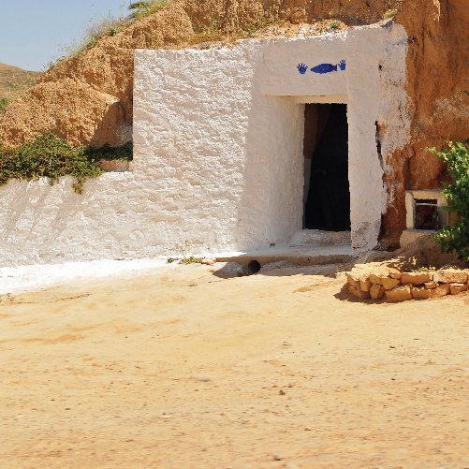柏柏尔人门楣的鱼型记号与掌印，源于基督教与伊斯兰民间传统

北非

22柏柏尔人的鱼形记号

马格里布地区的再宣教
MAGHREB REVIVE
2212月
华语MP3 粤语MP3
基督教在北非原住民柏柏尔人心中，应该已是遥远不复存在的记忆，但历史帮他们记住了。昨天，我们提到马格里布被阿拉伯化；今天，让我们回望阿拉伯人到来前的历史，看看马格里布的曾经。
基督信仰随着使徒的努力，以及后来罗马帝国的扩张，传入现今的马格里布地区后，发展十分蓬勃(尤其是西元二世纪)，神学家辈出。着名的奥古斯丁，就是出身于马格里布的阿尔及利亚。
但伊斯兰教的到来，使得北非这个基督教文明重镇，消失于洪流。基督教信仰在柏柏尔人心中，已遥远不复记忆。一些地区的柏柏尔住宅外牆上，还留有鱼形图腾，象徵着平安与富足，但他们已经不知道，这曾是代表他们先祖基督徒身分的记号。
今天，我们要为整个马格里布地区的柏柏尔人祈求，愿他们能够遇见其祖先曾经火热追求的耶稣基督，而回到神立约子民的身分中。

代祷文
天父，从创世记开始，恶者就不断地用各种方式，来破坏神与人之间的连结，但祢何等信实慈爱，并不忘记跌倒的我们，也没有按我们的罪过待我们，甚至知道我们无力脱离罪的律，而预备耶稣基督做成救赎大工。我们得救，不是因为我们的义和自己的努力，而是全赖祢主动成就的恩典。所以即便马格里布的柏柏尔人忘记了祢，但鱼形图腾是他们祖先与祢立约的记号，我们祈求、盼望信实守约的主，再次主动寻找柏柏尔人，使属灵复甦再次发生在马格里布地区！奉主耶稣基督的名求，阿们！
每日圣经原文灵修
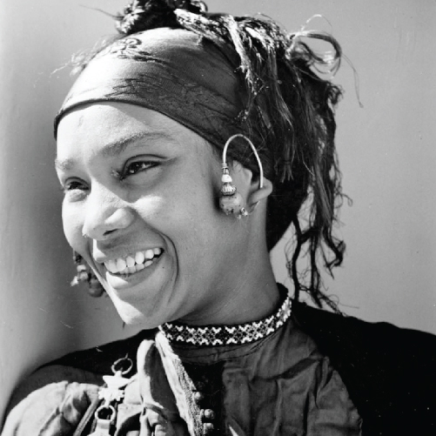

摩洛哥

23祖先被掳遭弃

哈拉廷人
HARRATIN
2312月
华语MP3 粤语MP3
哈拉廷妇女的首饰项鍊大胆、丰富、多彩，带着典型的非洲狂野色彩，大而醒目。
摩洛哥的哈拉廷人口约有5.7万，生活在撒哈拉沙漠最边缘的南部绿洲城镇。据说哈拉廷人的先祖来自更南方的撒哈拉沙漠以南，他们被奴隶贩子俘虏到北方，之后被遗弃在摩洛哥。这些人便在沙漠绿洲附近觅得小块土地定居，以临时工和各种劳动工作维生。
哈拉廷人黝黑的肤色与摩洛哥人大不相同，且被其他社群孤立，住在贫民区裡。他们说摩洛哥阿拉伯语，信奉伊斯兰教。在他们当中并没有已知的基督徒。

代祷文
天父，谁能像祢呢？祢坐在至高之处，谦卑地观看天上地下的事。祢从灰尘裡抬举贫寒人，从粪堆中提拔穷乏人。哈拉廷人虽看似被人丢弃，却因此得以脱离奴隶的命运，我们深信主祢总不撇弃他们，愿哈拉廷人早日听见有人向他们报福音大好消息，宣告神的恩年来到。愿他们从约瑟一生的艰苦境遇、他那敬畏祢的坚定信心，以及看见神化咒诅为祝福的眷顾中，燃起信靠救主的盼望，在基督裡领受尊贵的身分和得胜的力量。哈拉廷人啊！兴起发光，因为主的光已经来到，耶和华的荣耀之光要照耀你。奉主耶稣基督的名求，阿们！
每日圣经原文灵修
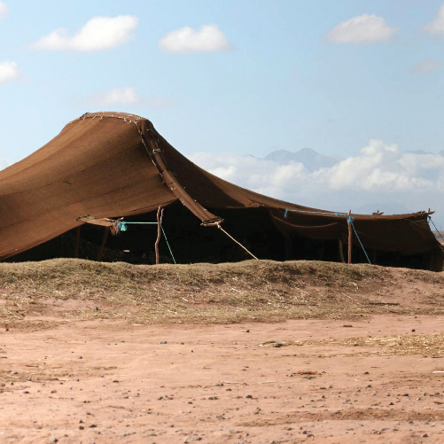

摩洛哥

24期盼福音广播突破限制

伊扎吉恩人
IZARGUIEN
2412月
华语MP3 粤语MP3
伊扎吉恩人是特克纳(Tekna)部落的子群体，特克纳是个源自柏柏尔人和阿拉伯人的部落联盟，位于摩洛哥南部和西撒哈拉北部地区。他们在摩洛哥约有1.8万人，在西撒哈拉有3.8万人。部分西撒哈拉的游牧部落居民对游客怀有戒心，不容易相信外来者。
特克纳部落讲哈萨尼亚阿拉伯语(Hassaniya Arabic)，以及柏柏尔塔玛兹特语(Berber Tamazight)。他们的传统生活方式分为两种：一部分是游牧，以放牧骆驼和山羊为主；一部分是定居，控制着撒哈拉商队贸易的重要路线。
他们皆信奉伊斯兰教逊尼派的马利基(Maliki)分支。或许福音广播可能会在撒哈拉部落中开花结果，我们需要为这些广播的製作工作恆切地祷告，求主让人们的心田准备好聆听和回应福音信息。

代祷文
天父，盼望在往来的商队中，有基督徒能接触到伊扎吉恩人，把福音带到他们的帐篷裡。愿圣灵浇灌谦卑及渴慕的灵，使伊扎吉恩人听见福音就扎心，为罪为义而自己责备自己，各人要悔改，奉耶稣基督的名受洗，罪得赦免，并领受神所赐的圣灵。「因为这应许是给你们和你们的儿女，并一切在远方的人，就是主——我们神所召来的。」愿主亲自提名伊扎吉恩人来归向祢！我们为伊扎吉恩人可使用的福音资源、广播节目製作来祷告，希望福音好消息能突破重重障碍，「闯入」伊扎吉恩人的生命中，带来极大的属灵感动。奉主耶稣基督的名求，阿们！
每日圣经原文灵修
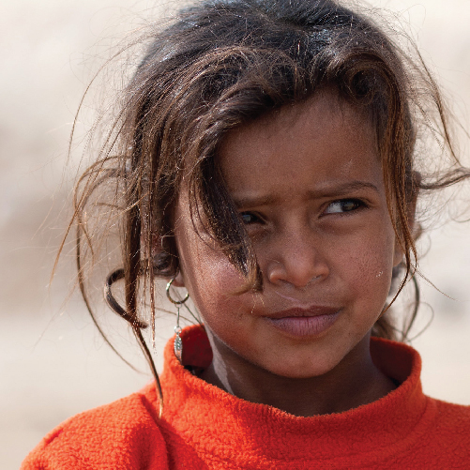

摩洛哥

25教孩子沙漠存活法则

吉尔贝都因人
GIL BEDOUIN
2512月
华语MP3 粤语MP3
即便摩洛哥以柏柏尔人部落闻名，但还是有贝都因人的存在，吉尔人就是其中之一，人口将近5万，说的是一种不成文的阿尔及利亚撒哈拉语(Algerian Saharan)，该语连完整的有声新约圣经都还没有。
贝都因的孩子，从小就被寄予厚望。他们要分担家中的事务、严格服从部落的团结法则，因为温室之花难以经受沙漠的严苛。即便现代化缓慢来临，但大人对孩子的教养仍首重于传统的生存技巧，教育和现代化技术不在生活的优先次序裡。
祈祷，是贝都因人生活中不可或缺的部分。由于沙漠中没有清真寺，所以他们只好在所在之地面向麦加祷告。洁淨礼仪的洗涤水很难取得时，他们便用沙代替。孩子们从小耳濡目染，即使他们在这时光停滞、没有罗盘的部落中，依然不会忘记放下手边的事，找到麦加的方向朝拜。
部落、牲口和伊斯兰教是贝都因人生活的重心。他们特殊的生活形态与信仰，成为福音难触及的原因。

代祷文
天父，求祢为吉尔贝都因人预备阿尔及利亚撒哈拉语的有声福音资源和宣教士，因为他们无法阅读文字，实在需要「听见」福音。祢必能用最能打动他们的方式，来向他们说话。我们为吉尔贝都因人的孩子祷告，他们在这封闭的社群中长大，只能遵循大人教导的价值观和生活方式，盼望未来他们有机会接触到不同的文化、知识、思维的碰撞，有开阔的胸怀来包容及聆听福音，有勇于思考、追求真理的勇气和行动。愿认识耶和华荣耀的知识要充满遍地，好像水充满洋海一般地充满吉尔贝都因人。奉主耶稣基督的名求，阿们！
每日圣经原文灵修
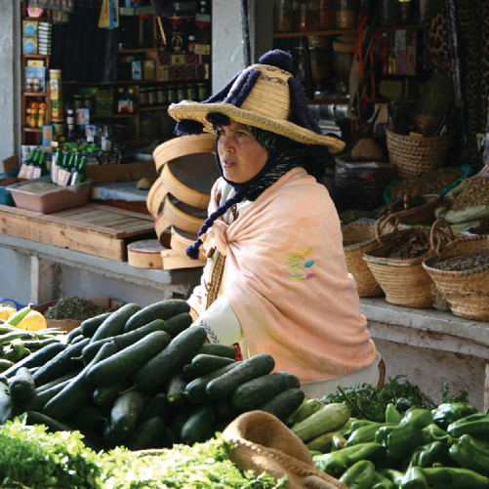戴着芦苇帽的杰拉巴妇女在集市贩售农产品

摩洛哥

26家人与耶稣，
只能二选一？

杰巴拉人
JEBALA
2612月
华语MP3 粤语MP3
杰巴拉一词来自摩洛哥阿拉伯语「Jbel」，意思是山，因此杰巴拉的意思是山地人。他们传统上住在摩洛哥北部的里夫山区(Rif)一带，人口约有128万人。杰巴拉人喜欢穿尖头皮拖鞋，头戴芦苇帽。他们的音乐家，有时会表演苏菲派的迷幻音乐。
多数杰巴拉人是农夫，在山区水源充足之地开垦灌溉， 并靠养鸡、养羊丰富他们饮食的来源。
由于杰巴拉人非常看重家庭与家族的关係，且伊斯兰文化串起他们生活的大小事，若个人要改变信仰，他将面对一个痛苦的挣扎失去家人的认同，被隔离在以伊斯兰为主的社交生活圈外。但眼前最大的问题是，他们光是要听见完整的福音，就相当困难了。有谁可以来到他们生命中，与他们分享耶稣基督的事呢？

代祷文
天父，我们相信，当人真实遇见祢、深深降服于祢的荣耀时，看待这地上一切的目光就会霎时改变，生命的优先次序也会截然不同。我们会有从圣灵而来的勇气，在艰难的环境中做出合祢心意的选择，并倚靠祢的恩典得胜。我深信这些也会发生在真实遇见祢的杰巴拉人中！跟随耶稣确实会有困难，但我们祝福杰巴拉人与主之间深刻的爱，能战胜困难，使他们尊主居首位。杰巴拉人要甘之如饴地唱道：「我心属主，我灵属主，让主居首位；诸事皆以主为依归，让主居首位。」奉主耶稣基督的名求，阿们！
每日圣经原文灵修
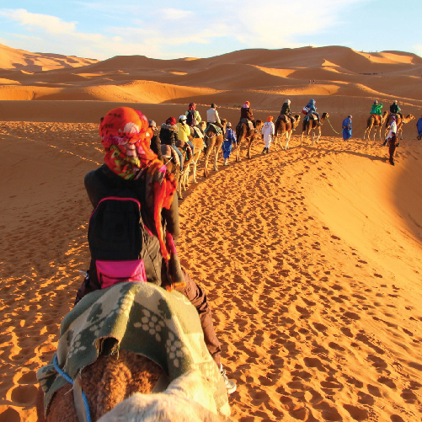前头穿蓝衣的图阿雷格人引领商队和游客穿越沙漠

茅利塔尼亚

27穿越沙漠，
全村总动员

杰图阿雷格人
TUAREGS
2712月
华语MP3 粤语MP3
图阿雷格人是北非撒哈拉沙漠跨境的半游牧民族。女性在此占主导地位，男人才需要蒙脸。
图阿雷格男人非常英勇，能带领商队穿越撒拉哈沙漠。商队出发前，全村会紧锣密鼓地展开准备工作。妇女聚集在一起製作商队所需的口粮，这种面糊只需泡水即可食用以补充体力。妇女们还会编织草垫，在市集换取生活用品及盐；男人则手脚并用地编织草绳，用来捆货及做骆驼的缰绳。所有山羊皮囊都要保养检查，确定没有破损，才不会漏掉一滴滴珍贵保命的水。
受图阿雷格人尊敬的职业是挖井人！因为在沙漠中水源珍稀，他们需要经常深入地底三四十公尺工作，相当危险，容易发生坍方活埋的意外。一口井最多一年就要重挖，因为雨后会被泥石堵塞；平时游牧也必须挖临时井给羊儿喂水。挖井必须靠水源雷达骆驼，牠们有在数公里外就能嗅出水脉的本事。
图阿雷格人的学校是在露天之下，古兰经是唯一读本，孩子们围坐在一起，想尽办法或唱或唸地将经文印在脑海。他们从小就必须背诵全本古兰经。每週五，他们会举行清真礼拜，但生活中也会倚靠其他神灵和巫术。
茅利塔尼亚邻近摩洛哥的「西撒哈拉」地带，长年与周边国家因领土、主权争议在对抗，这导致了无数沙漠难民涌向阿尔及利亚难民营。
部分资料来源：《沙漠中的图阿雷格部落》CCTV中央电视台影片

代祷文
天父，「你从一本造出万族的人，住在全地上，并且预先定准他们的年限和所住的疆界，要叫他们寻求神，或者可以揣摩而得；其实你离我们各人不远。」亲爱的父，沙漠虽看似辽远，但祢离祢的孩子图阿雷格人却不远，因为人的动作气息都离不开祢。愿祢使图阿雷格人在生活、所思所觉中觉察祢奇妙的运行，并差派仆人来告诉他们祢自有永有的名，使他们可以知道祢是谁，将敬拜归给祢！西撒哈拉地区的动盪，让许多人中止游牧生活，来到难民营，愿祢打开播放耶稣传电影的机会。他们的苏菲派信仰相信超自然的存在，求祢向他们显出祢奇妙的记号(Sign)。奉主耶稣基督的名求，阿们！
每日圣经原文灵修
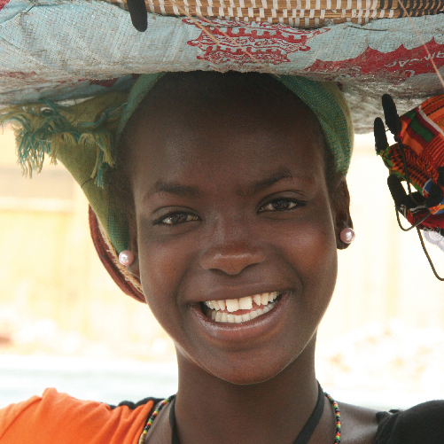塞内加尔的女孩

塞内加尔

28美与礼仪兼具的
穿衣守则

沃洛夫人
WOLOF
2812月
华语MP3 粤语MP3
沃洛夫人多达570万，曾征服塞内加尔诸多部落，建立王国；现今大多分布于西非的塞内加尔和冈比亚。近年来，许多沃洛夫人向马里和象牙海岸扩张，希望能获得更多的土地来种植花生，或在城市中找到好工作。
塞内加尔在十九世纪曾是法属殖民地。1946年，塞内加尔的沃洛夫人获得法国公民身分，今日有许多沃洛夫人定居在法国。
多数塞内加尔的沃洛夫人住在农村，数百人组成一个村落，清真寺是必备的公共建筑。他们相当留意仪容礼节，每个人会根据自己的角色、所处的场合穿着得体的衣服，女性的衣着尤为时髦精緻。
虽然目前尚未有完整的沃洛夫语圣经，但福音资源倒是非常丰富，不过他们的基督徒人口只有0.01%。医疗是他们很需要的帮助。

代祷文
天父，祈求有医疗宣教团队、基督徒义诊，进到沃洛夫村庄，并将耶稣基督这位伟大的医治者介绍给他们。耶稣曾说：「康健的人用不着医生，有病的人才用得着……我喜爱怜恤，不喜爱祭祀。」身体的病是显而易见的，但我们常常无法意识心灵的需要，看不见在罪中病入膏肓的光景；祈求祢光照沃洛夫人，并带着不足、谦卑、忧伤痛悔的心来仰望祢，愿他们得着祢赦罪的恩典与医治。我们为为数不多的沃洛夫基督徒祷告，求主使他们在基督的恩典和真理中成长，凡事寻求神、顺服神，结出属灵的果子，荣耀父的名。奉主耶稣基督的名求，阿们！
每日圣经原文灵修
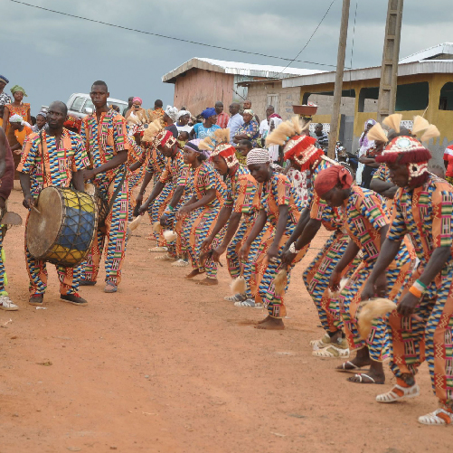马林克的说唱乐手

塞内加尔

29用音乐传承历史

马林克人
MALINKE PEOPLE
2912月
华语MP3 粤语MP3
马林克人的伊斯兰信仰融合了民间的宗教习俗，他们会在清真寺礼拜、祈祷，但在生活中也会仰赖巫术，寻找宗教精神领袖占卜算命、医病、咒诅敌人、祈求平安及保护。
马林克人以农业为主，兼狩猎、饲养牲畜。家族以德高望重的男性耆老为领导。马林克人接收资讯的方式以口传为主，说唱艺人(Griots，乐手、吟游诗人)是社群中传承该文化传统的重要角色。
马林克人虽有基督教资源可用，却忠于自己的信仰习俗，不认为有必要依靠救主。但喜爱神祕和超自然事物的马林克人，可能会对基督教仪式的象徵意义，以及耶稣行神蹟的故事、圣灵能力的彰显感兴趣。基督徒们可以用故事、短剧和诗歌等视觉和口语传播方式，向他们介绍基督的事蹟，并与他们讨论生命、宗教的议题。

代祷文
天父，祈求马林克群体中的说唱乐手被祢得着，被讚美祢的旋律充满，便如同诗篇的作者，转而向自己的同胞诉说神巧妙的作为。「你们应当弹琴称谢耶和华，用十弦瑟歌颂他。应当向他唱新歌，弹得巧妙，声音洪亮。因为耶和华的言语正直，凡他所做的尽都诚实……」但愿有基督徒能编製切合马林克文化处境、引人入胜的福音戏剧和诗歌，使马林克人在音乐、艺术表演中自在地敞开心门，被圣灵触摸，产生共鸣。愿他们明白真理，离弃虚无的偶像和传统宗教，单单倚靠敬畏独一的救主耶稣基督。奉主耶稣基督的名求，阿们！
每日圣经原文灵修
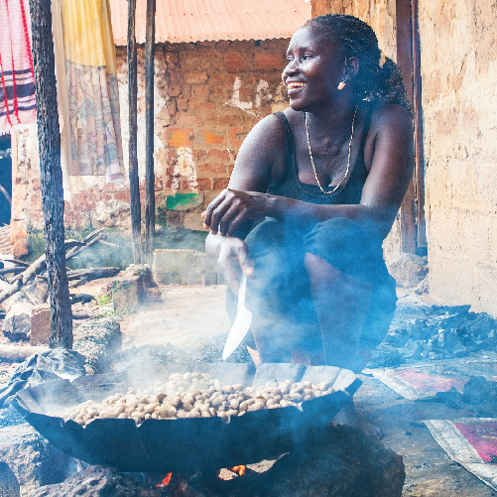几内亚的妇女正在製作花生酱

几内亚

30盼雨的人

马林克-班巴拉人
MALINKE-BAMBARA PEOPLE
3012月
华语MP3 粤语MP3
班巴拉人是西非国家广泛常见的族群之一，在马里最为庞大。几内亚的班巴拉人则约有五千人。
班巴拉人以农业为主，男女都会下田耕种，12至14岁的孩子们则会帮忙引导、看顾耕地的牛隻。花生、小米、稻米是主要作物，班巴拉人也饲养牲畜，并保持狩猎文化。
班巴拉人会用阿拉伯语背诵古兰经，但并未捨弃传统的泛灵习俗，他们极为仰赖宗教精神领袖，经常向他寻求意见，以做出各样决定。班巴拉人每年必会举行祈雨的仪式，近年随着极端气候的加剧，他们为缺雨所苦。为了把握短暂的雨季种植花生，他们会将牲畜委託附近的富拉尼牧民照顾，好倾尽全力耕作。
很多班巴拉村庄没有学校，孩子们从小就必须帮忙农务，无暇学习，所以很多村民是文盲，因此也阻碍了文字福音材料的传播。某些村庄虽有学校，但皆以伊斯兰教育为主。

代祷文
天父，耶利米先知说：「外邦人虚无的神中有能降雨的吗？天能自降甘霖吗？耶和华我们的神啊，能如此的不是你吗？所以，我们仍要等候你，因为这一切都是你所造的。」祈求祢向马林克‧班巴拉人启示祢自有永有的名，使他们懂得向造物主、万物的源头来祈求每日的需要。求祢按时为马林克‧班巴拉人降下雨水，又仰起脸来光照他们，使马林克‧班巴拉人心裡快乐，胜过那丰收五穀、新酒的人，让周边群体看见他们倚靠神的福气，使祢的名在西非被传扬。奉主耶稣基督的名求，阿们！
每日圣经原文灵修

为非洲祷告（下）

Africa

侵略者、探险家与宣教士纷沓而来 (下)-简介
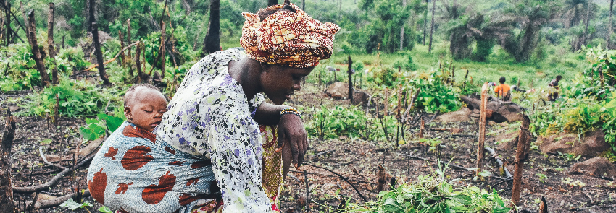
1月1-31编辑 Isa
专题文参考资料 美国中信出版社《宣教披荆斩棘史》、
Wassce History Textbook, Christian Missionary Activities in West Africa
「我要提醒差会的同工们，也许不及半年，我们当中就会有人传出死讯；是的，8位英国人启程前往中非，6个月后，还能全数生还吗？我想不及半年，至少必有一人丧命也许就是我本人。你们听到这噩耗时，千万不要难过，而是要立刻差人取代我的空缺。」 这是亚力山大‧马开(AlexanderMackay)
前往非洲的临别赠言。过没多久，差会果真接到了一位宣教士逝世的噩耗，一年之间，五人相继死去，到了第二年底，只剩马开一人了。

无名的传道者
当年的非洲拓荒史，是由多如繁星的宣教士用生命浇奠而成的血路，除了人们所聚焦身负英雄光环的莫法德(Moffat)、李文斯顿(Livingstone)、史坦利(Stanley)外，其实多数人都未及在历史上留下一撇痕迹，便葬送在恶劣的气候、丛林的瘴疠、土着的矛下、野兽的腹中、谋杀的刀下……
非洲曾是「白人的坟墓」，此言不虚，能在头一任存活下来的宣教士仅有四分之一。但李文斯顿的探险着作，可说是上帝所使用的一盏强烈Spot Light，将举世目光都引至这块黑色大陆的急切需要，激发了许多男男女女为主乘风破浪、慷慨献身的心志。

不是伟人，只是愿意给神用的人
李文斯顿在非洲的前半岁月裡，孩子般的莽撞探险固然动人心魄，但世人追逐光辉时，却不会看见脚下的暗影。李文斯顿的妻子大腹便便，带着三个孩子陪同他上山下海，在分娩时一度麻痺瘫痪而失去了孩子。这招致岳母的不满，在捎来的信中直言：「要是你找到一个目的地，在那开展福音工作……届时即便你跑到月球上的山岭，我也不会说半句话。但让玛莉随着探险队出发，这实在荒谬，我说什麽也不能放心！」
随着玛莉过世、后期两度的探险工作收效不如预期，意气风发的李文斯顿，到了晚年满面风霜、形容枯藁，宛如荒野中沧桑的「怪老头」，随身带着圣经画片、幻灯机，时常给非洲人讲述救主的故事。《纽约先锋报》派出的年轻记者史坦利，就在此时找到了这位「英雄」——他已不像年轻时那样强硬急躁，时光的磨石在他跌宕千山万水后，成就静水流深的胸壑。四个多月的朝夕相处，李文斯顿没有用半句雄辩说服史坦利归信基督，但神借着他虔诚、温柔、诚恳与安静工作的态度，润物无声地感动了对世俗功利怀抱勃勃野心、自认是伦敦最难信教的史坦利。
史坦利不只降服于基督，甚至下定决心继承李文斯顿的衣钵，成为宣教士，继续在非洲探险。虽然他并非是合适的宣教士人选，但他最大的成就，是以无人能出其右的文字感染力，动员了大批的福音工人投入非洲禾场。

不让鬚眉的野姑娘
如果说在非洲荒野宣教是属于男人的战场，那就大错特错了！上帝重用了许多刚柔并济的使女，成就了男人们不易办到的拓荒工作。
史莱舍(Slessor)前往的上乡地区(Okoyong，又译奥开永)，举凡踏入的宣教士皆命丧此地，因为当地原住民对外人抱持高度警戒，对男人尤为猜忌。因此，史莱舍认为拓荒工作应由女性担负。
此时，其远在英国家乡的母亲、妹妹相继亡故，孑然一身的史莱舍了无牵挂，一心离开沿海，深入上乡的蛮荒丛林。谁料到在男性宣教士止步的禁地，她竟与非洲原住民打成一片。25年间，她照料、教导当地人，竟成为他们无不敬重的仲裁者，宛如当年棕榈树下的底波拉。神把智慧赐给了史莱舍，使她能为居民判断。人们凡有疑难纠纷，便来找她断事。
上乡盛行巫术交鬼，有许多令人痛心的风俗，例如杀害双胞婴孩、产下双生儿的母亲会被视为不祥而遭驱逐。史莱舍展现巾帼不让鬚眉的强悍，抢救孩子、捍卫和服事母亲，好几次险些丢失性命，却赢得妇女们莫大的尊敬。
史莱舍与一般人期许的——维多利亚时代长裙曳地的淑女形象相去甚远。她出身工人阶级，在拥挤肮髒的贫民区长大，小小年纪就担负家计，在纺织厂成日工作。一位老寡妇带领她信主后，她在基督裡觅得安息之所。年轻时，她在龙蛇杂处的邓迪街佈道，面对三教九流，然而这个最另类的训练场，却淬炼出她过于常人的胆识与机智，成为神手中突破上乡的一把磨亮的剑。
史莱舍并非一枝独秀，罗撒菲亚(Roseveare)、韦史特拉(Veenstra)、雀波曼(Chapman)等单身女宣教士，也都在非洲宣教史上，展现出不畏艰难、惊人的毅力。宣教学者贾礼荣(Herbert Kane)曾讚许：「工作愈是困难，愈是危险，女子的比例也愈高。」

普世教会表现亮眼
我们回头综观宣教历史，当年基督徒为了得着中国和非洲这两块未得之地，付上了巨大的代价。那世代的人们前仆后继地，把青春的热血撒在了遥远陌生的大地。在这场战役中，各国教会敲锣打鼓地积极召募宣教士，向两地源源不绝地输出工人，持续一两个世纪后，终于奠下不能鬆动的根基。
但广大的非洲，依然有许多众多宣教士未能攻克的堡垒，例如伊斯兰教势力深植的北非和西非。本月，我们继续行走在这些福音荒漠地带，用祷告栽种盼望的种子，期盼神的恩雨浇透地的犁沟，使大地万物甦醒，回应创造主爱的呼唤。

先锋者面临的问题

与原乡迥异的气候
热带气候对早期的宣教先锋是极大考验。白天高温加上降雨频繁，缩限了户外行动力。

健康问题
早期宣教士因水土不服和热带疾病，存活率很低。直到十九世纪后期，奎宁和其他药物的问世，才有了突破性的改变。

语言障碍
导致宣教士对当地文化、信仰、价值观和生活方式一无所知，福音沟通不佳。例如莫法德一开始只用商用荷兰语，或透过良莠不齐的翻译员沟通，转译过程让福音信息失去真貌，及至莫法德下定决心学习语言后，才看见福音果效。

鄙视非洲文化
有些宣教士对本土文化缺乏认识与接纳，传西方文化而非基督文化；归信者完全放弃祖传文化和生活方式，因而遭到群体孤立。有时归信者被教导无需跟从传统统治者和某些国家法律，增加了社会张力。

补给困难
早期阶段，几乎所有宣教士都面临财务问题，他们的资金主要依赖家庭教会。即便有资金和物资，也无法及时到达宣教士驻地。因为当时所有船隻都归贸易公司所有，他们首重贸易利润，宣教士的物资并非运输目标。

交通问题
早期只有灌木丛中的小径，没有道路，也缺乏从海岸到内陆的交通工具。他们的行李和必需品必须用头顶着，步行运送，花很长时间才能到达宣教士手中。

基督教文学不足
没有当地语言的圣经，语法书也很少，因此早期宣教士不得不花时间学习当地语言，翻译圣经并编写文法书，因而对当地白话文学发展、教育，也作出了宝贵贡献。

食物
宣教士不习惯当地食物，但他们引进了新作物，开展实验性农场，改良当地的农业技术。

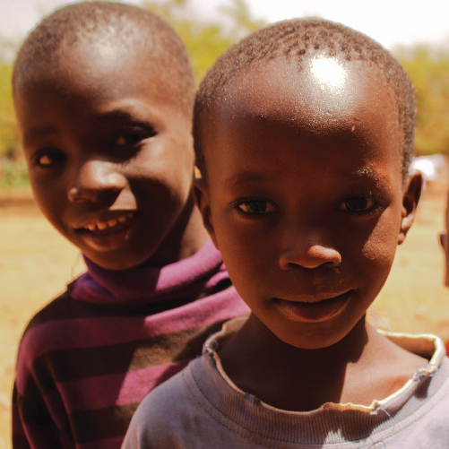

非洲｜马里

01爸爸离家工作去！

索宁克人
SONINKE
0101月
华语MP3 粤语MP3
在马里西部的边界，索宁克人居住在塞内加尔河沿岸的村庄，以农牧为生。他们的先祖曾缔造辉煌的迦纳帝国，垄断西非的黄金及食盐交易。当时黄金的开採规定，是金块归国王，金砂归採矿者，所以人们纷纷投入辛苦的採金行列。
11世纪时，穆斯林从摩洛哥南下侵略了迦纳，也使索宁克人改信了伊斯兰教。如今在马里的索宁克人，约有一百七十多万人。他们的先祖是长途贸易高手，旅行经验丰富，建立了诸多贸易据点。现代许多的索宁克男人仍具备向外拼搏的精神，经常远赴外地打工，动辄为期两到四年，是西非劳动力迁移率最高的民族之一。
马里的索宁克人中仅有少数的基督徒，由于受到严重的宗教迫害，因此本地的福音发展不易。

代祷文
天父，祝福祢的子民能在索宁克人当中，建造充满基督生命力的本地教会和团契，以喂养及坚固索宁克基督徒，装备他们在信仰上站立得稳、怀抱传扬福音的热忱，成为神恩惠流通的渠道，为马里这片干荒之地，接引基督的活水。父啊，祢曾指着祢的永生起誓：「遍地要被我的荣耀充满！」我们祈祷认识耶和华的知识要充满索宁克人，如同水充满洋海一样。不论索宁克人去到哪裡，他们都活在祢恩典触及的范围；求祢为在异乡工作的男人们，以及留在村中的父女老幼，预备聆听福音的机会，与撒种、收割的工人。奉主耶稣基督的名求，阿们！
浏览默想经文
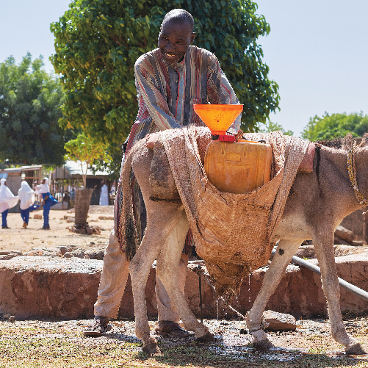

非洲｜尼日

02需要洁淨的活水

索科托‧富拉尼人
SOKOTO FULANI
0201月
华语MP3 粤语MP3
富拉尼人跨境分布在西非多个国家，被公认为世界最庞大的游牧族群，也是宣教极难触及的一群人。他们总数约两千多万人，位居非洲第四大族群，且自豪地认为所有富拉尼人理所当然都是穆斯林！
索科托人是富拉尼的子群体，住在尼日(又译尼日尔)和奈及利亚的边境，由统治阶层托洛比(Toroobe)和半游牧民(Bororo)组成。
在邻近的奈及利亚，有一个伊斯兰极端组织「博科圣地」(BokoHaram，意思是禁止西方教育)大为活跃，吸收不少奈国的富拉尼人参加。这对尼日境内的部分富拉尼人产生连锁影响，深化了他们对基督徒的敌对意识。
索科托人最缺乏淨水，因此常受疟疾等传染病之苦。他们很需要遇见能为其改善饮水的宣教士或专业团队。另外， 住在城市的托洛比阶层，教育程度较高，在政府机构担任领导职务，他们若能归主，会对其他富拉尼人产生影响力。

代祷文
天父，求祢让索科托‧富拉尼人知道祢对于他们生命之重要，如同他们不能离了水。主啊，求祢使他们能尝到主恩的滋味，便知道祢的美善，而想要更接近祢这个活水源头。愿索科托‧富拉尼人的心渴慕祢，如鹿切慕溪水。愿他们的心思意念也蒙主纯淨的活水洗淨，不受极端主义思想的影响。我们祝福索科托‧富拉尼人乐于行祢的道，将自己献上给祢，自洁、脱离卑贱的事，作主贵重的器皿，成为圣洁，合乎主用，预备行各样的善事，成为点燃尼日归向基督运动的火苗。奉主耶稣基督的名求，阿们！
浏览默想经文
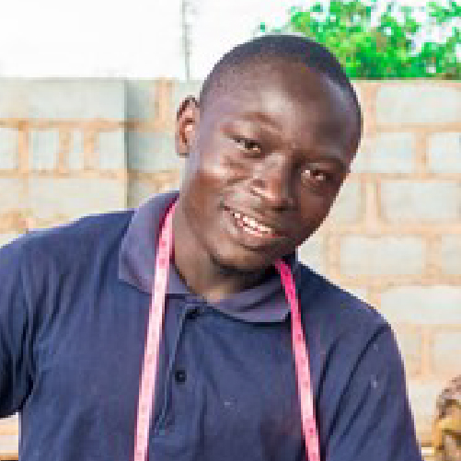

非洲｜奈及利亚

03新娘交易

布图‧宁吉人(布塔瓦人)
BUTU-NINGI / BUTAWA PEOPLE
0301月
华语MP3 粤语MP3
阿拉奥(Alao)有一个心愿，就是想再见到姐姐。阿拉奥的成长岁月都蒙姐姐照顾，当得知姐姐将被当成交易新娘(Bartered Bride)，送到别的氏族时，她十分地错愕不解：「为什麽伊奈哥哥娶新娘，妳却要被送到新娘的村裡去？」
阿拉奥的姐姐告诉她：「如果我不去，族裡就要替伊奈支付很多聘礼了。」
当姐姐离家的那天，阿拉奥冲出门拦腰抱住她，喊道：「妳还会回来吗？」但姐姐并未回答她。姐姐离去的背影，就一直刻在阿拉奥心中。
阿拉奥说，当族裡娶新娘时，也必须要送一个女孩给新娘的家族，否则就得支付聘礼。这是他们布图‧宁吉人的婚礼习俗。
在奈国北部，布图‧宁吉人是个只有6.5万人的小群体，深受周围豪萨人的影响，不但母语没落了，许多人也跟着豪萨人成为穆斯林，把孩子送进伊斯兰学校。但布图‧宁吉人依旧是泛灵思想，也不忘崇拜祖灵。

代祷文
天父，我们今天听到布图‧宁吉女人淼小的心愿，深深渴望她们能在不由自主的遗憾、忐忑中，可以认识祢这位信实、可靠，永不离弃她们的神。「大山可以挪开，小山可以迁移；但我的慈爱必不离开你；我平安的约也不迁移。这是怜恤你的耶和华说的。」愿布图‧宁吉人认识神宝贵的约，不论环境或是世界如何变迁，都倚靠上主的慈爱，而十分平安。布图‧宁吉人喜爱唱歌，会为每年1月的感恩节庆瓜玛贡(Gwarma Gom)创作新歌。盼望有基督徒以音乐为桥梁，教他们更多向祢献上感恩的新歌！奉主耶稣基督的名求，阿们！
浏览默想经文
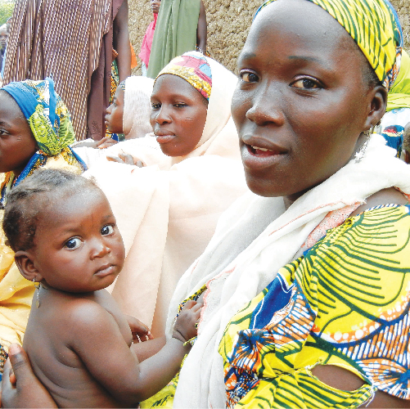

非洲｜奈及利亚

04巴安吉人能
看到耶稣传吗?

巴安吉人(席巴安吉人)
BAANGI /
CIBAANGI PEOPLE
0401月
华语MP3 粤语MP3
当地的人说，一到雨季，巴安吉人的村庄交通就会被阻断。这裡的生活条件落后，一般人不会走入。
他们仅有三万多人，住在尼日州贝纳南部的巴安吉镇。除了母语巴安吉语，有些人也会讲该地区的主要语言豪萨语。
巴安吉人的伊斯兰教信仰，溷合了部落的泛灵习俗。环球录音网(GRN)录製了巴安吉语的有声圣经故事，与简单的福音信息，但需要有心人将这些资源推播到巴安吉人的生活中，他们才有机会听见救恩之音。目前尚没有巴安吉语的《耶稣传》电影，我们期待有一天会有电影佈道的团队来到此村庄，为他们架设露天福音电影院。
但感到欣慰的是， 住在他们周边的利拉人(Lela)和达卡卡里人(Dakakari)当中，已经有基督徒。希望这两个群体能兴起福音运动，并带领巴安吉人成为我们主内的手足。

代祷文
天父，即便已有99只羊得救了，但耶稣说祂仍会为那一只走迷了路的羊，往山裡去寻找牠，而且找到了就为这隻回家的羊大大欢喜。感谢祢就是这样锲而不捨地寻找我们，才使我们如今可以在祢的家中，所以我们也祷告，会有祢所差的宣教团队，不害怕路的崎岖、不在意时间的花费果效，愿为祢的巴安吉人翻山越岭，把福音千里迢迢地带到这个村庄。亲爱的父啊！不要忘记巴安吉人是祢所造的。祢是大有能力又满有慈爱的主，为了打破罪对人的綑绑，祢连独生子耶稣基督都赐给我们了，还有什麽能隔绝祢与受造物之间的爱呢？愿祢兴起，拯救巴安吉人回家！奉主耶稣基督的名求，阿们！
浏览默想经文
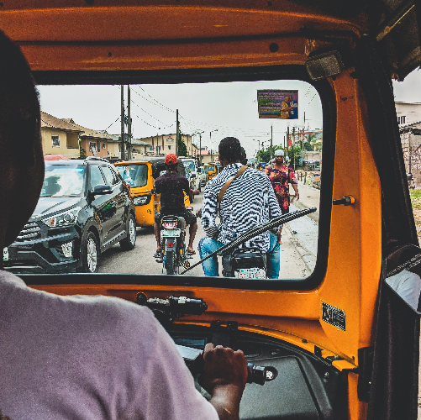

非洲｜奈及利亚

05主的工人在哪裡

恩格瓦希人(恩瓦希人)
NGGWAHYI / NGWAXI PEOPLE
0501月
华语MP3 粤语MP3
在奈及利亚，豪萨人和富拉尼人已经融合为最强势的民族，像恩格瓦希人这样的小族群，正与他们靠拢。在此洪流中，小众群体势必面临失去母语和文化失传的危机，尤其是现在的年轻人，更喜欢说豪萨语和在校所学的英语。
目前尚无恩格瓦希语的福音资源，他们许多人是文盲，因此需要用口传及视听的方式传递福音。他们每週五都会固定地出现在清真寺，但不敢确定高高在上的阿拉，会不会聆听和回应自己淼小的祈求，所以每当有生活或灵性上的烦恼时，他们便会求助民间信仰和护身符，以寻求灵界的保护和心灵的安全感。他们不知道万军之耶和华有至高的权柄与能力，也不知道神赐给祂的儿女践踏蛇和蝎子的能力。
他们居住在奈国东北部博尔诺州的阿斯基拉/乌巴(Askira/Uba)，该州曾遭遇「博科圣地」的枪击恐攻。除了心灵平安，他们还需要充足的雨水、教育和医疗资源。在这里，基督徒能够施力的空间很大，但一切都必须先有主的工人来到才行。

代祷文
天父，恩格瓦希人的生活中，有这麽多的需要；他们饿了，主说：「你给他们吃。」他们渴了，主说：「给他们喝。」主又说：「这些事你们做在我弟兄中一个最小的身上，就是做在我身上了。」天父，恩格瓦希人身边也需要有好撒马利亚人和小基督，成为祢的手、祢的口，用行动来扶助他们，在他们当中活出基督爱的样式。我们的主没有出生在皇宫，留在温舒的殿裡，而是走向平凡的穷人、税吏、罪人，求祢也兴起普世教会用行动和祷告与恩格瓦希人同在一起，哪怕今天的我们只能献上微小的祷告，都不要使我们忘记还有很多没有回归神家的群体，那是我们的责任与使命所在。奉主耶稣基督的名求，阿们！
浏览默想经文
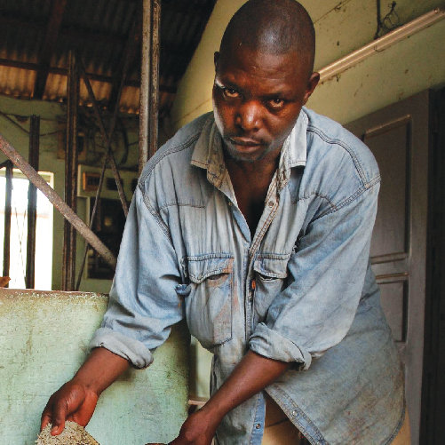

非洲｜喀麦隆

06另类的「打工换宿」

卡努里人
KANURI PEOPLE
0601月
华语MP3 粤语MP3
还记得拉班的故事吗？他收留了雅各，让雅各为他工作，最后把女儿嫁给雅各。年轻的卡努里男人，则是被出借给其他家庭，协助农事、保卫主人家的安全，以换得吃住供应，甚至一些家主会帮他们娶妻。届时，成家的年轻人将会离开家主，成立新的家庭。
卡努里人身材高大，洋溢着自信的神采和高贵的气质。他们的先祖统治强大的博尔诺(Borno)帝国，直到1914年英国人到来后，卡努里人才失去了领头地位。但他们的文化、语言和宗教向来是周边族群效法的对象。
卡努里人以农为本，在旱季无田可耕时，便会短期转换工作，从事工匠或做小买卖。他们的房子特徵是有锥形的茅草房顶，在炎热的天气裡，相当凉爽。
孩子们从小在附属于清真寺的宗教学校接受教育，穆斯林是他们集体的身分认同。但和许多非洲族群一样，他们也仰赖民间信仰，以趋吉避凶。目前，卡努里语的圣经翻译尚未完成。

代祷文
天父，因祢的慈爱比生命更好，所以我们渴望喀麦隆的卡努里人，也能来到永生神的殿中瞻仰祢，为要见到祢的能力和祢的荣耀。祢应许寻求祢的人必得饱足，求祢使喀麦隆的卡努里人听到福音时，心灵产生强烈的共鸣，情不自禁地快跑寻见祢。也求祢赐给卡努里人母语圣经，使他们可以思想祢的话语，心就像饱足了骨髓肥油，以欢乐的嘴唇讚美祢。卡努里人要经历到基督裡的喜乐满足，是无一事物能相比的！愿祢的同在降临在卡努里群体中，使他们看见祢无比的荣耀与美好。奉主耶稣基督的名求，阿们！
浏览默想经文
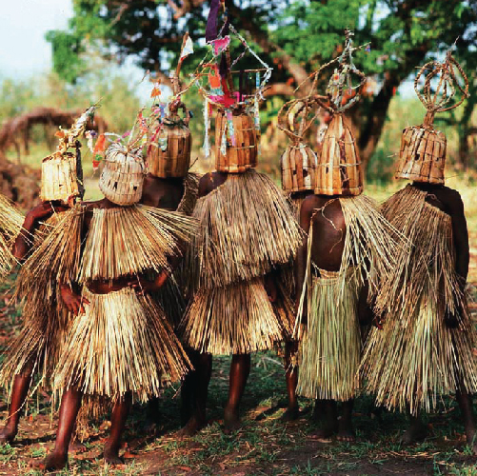

非洲｜马拉威

07谁能解开他们的心结

雅沃人
YAWO PEOPLE
0701月
华语MP3 粤语MP3
在诸多非洲国家中，马拉威以温暖的气候、友好的人民和政治和平而闻名。然而，她是世界上最贫穷、人口最稠密的国家之一，人民经常遭受飢荒、疟疾和爱滋病的折磨。
大多数的雅沃人源自莫三比克(Mozambique) ，19世纪时因饥荒和部落分裂而迁徙至马拉威，并与新邻居斯瓦希里阿拉伯人(Swahili Arabs)交好。新邻居把雅沃人拉进以象牙和奴隶换取枪支和布料的贸易中，雅沃人因此成为非洲东南部最强大的部落之一。
然而，宣教士暨探险家李文斯顿(Livingstone)的出现，为黑奴振臂疾呼，促使英国关闭奴隶交易的大门。雅沃人因此失去了丰厚的奴隶贸易利润，对基督教生出了隔膜。
李文斯顿动员了西方，使许多英国宣教士来到马拉威建立宣教据点，但雅沃人仍选择了伊斯兰教。早在基督教到来之前，他们便深受伊斯兰教的崇拜方式和衣着规定吸引，尤其非洲的本土信仰没有文字典籍，但伊斯兰教有古兰经，令雅沃人欣羡。
若是西亚乌语(Ciyawo)圣经能问世，或许可以使雅沃人看见，神从创世对他们发出的爱的呼唤。

代祷文
天父，谢谢祢让我们可以用祷告和祢交谈，以心灵情感与祢交流，我们说话的对象是宇宙中最有聪明智慧的主，谢谢祢乐意与我们交通。我想雅沃人同样渴望寻找到一位配得敬拜的至高者，可惜他们不知道怎麽找到祢，只能用行为和仪式来崇拜他们所认为的神。主啊，他们有属灵方面的渴慕，求祢带领他们与祢建立关係，使他们惊叹原来自己可以像我们这样如此亲近的来到祢面前，沐浴在至高者的爱中。求祢不忍他们在自以为的义行中枯竭，来拯救他们吧！使他们的灵能够与祢相通。也差派宣教团队来改善他们的医疗与教育环境。奉主耶稣基督的名求，阿们！
浏览默想经文
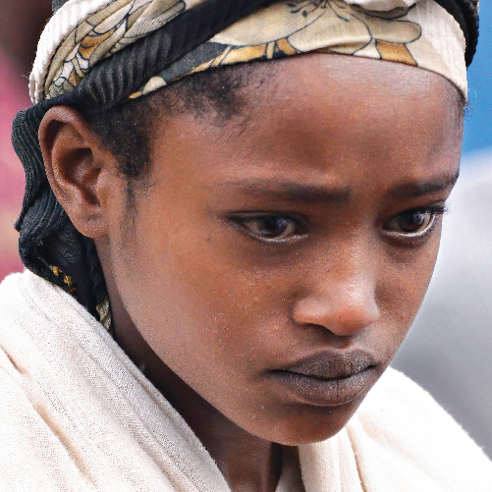

非洲｜索马里

08追求生养众多的福气

奥罗莫人
OROMO PEOPLE
0801月
华语MP3 粤语MP3
奥罗莫部落起源自衣索比亚(埃塞俄比亚) ， 是当地分布最广的群体，在政治上颇有势力。现今约有6.4万名奥罗莫人居住在索马里，多数居于农村地带，以耕作及饲养牲畜为生。
来到奥罗莫村落，一幢幢圆形小屋坐落其间，尖锥型的屋顶时常会飘出炊烟，通常有10～80个家庭比邻而居。他们普遍是一夫一妻制，一个人如果多子多孙就越有面子，受人敬重，因此不孕的妇女压力很大。父亲在家中掌握大权，家人们无不服从。
奥罗莫的男孩们从小就学习战事，娴熟地使用手中的长矛。将来他们长大娶亲时，必须要杀死敌人，取其身上的一部分，献给自己的新娘。但在现代，此一礼俗已用野生动物取代。他们刚勐的外表下，其实个性随和、善于交际、乐于款待，对亲友特别大方。群体擅于分工合作，互相帮助。
奥罗莫村一般没有电流供应，水源取自河流和泉水，医疗环境很差，药物取得不易。

代祷文
天父，奥罗莫人需要有人来告诉他们好消息，他们需要宣教工人们的委身，而且如果要建立新教会、持续成长，新信徒的门徒训练和领导力培训也至关重要。我们祷告有人能够走进奥罗莫部落，将所见负担传递给众教会，成功动员和连结更多人与福音资源来到奥罗莫部落，带来属灵转化、改善当地的生活品质，建造奥罗莫教会，栽培本地门徒与传道人。我们祷告奥罗莫的宣教士不会孤单地单打独斗，求祢兴起许多基督徒和教会通力合作，完成赢得奥罗莫人的任务。奉主耶稣基督的名求，阿们！
浏览默想经文
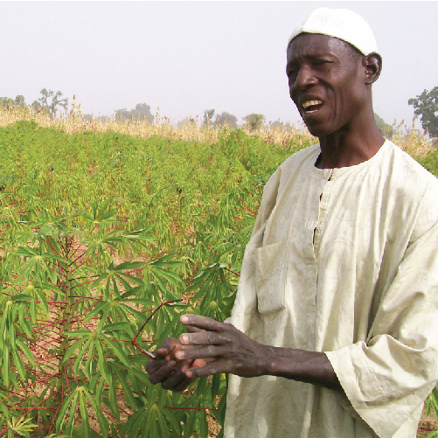

非洲｜奈及利亚

09丢了护身符，得了十字架

巴德人
BADE
0901月
华语MP3 粤语MP3
教会的弟兄瓦德(Wade)在水井旁找人问路时，遇见了心神不宁的巴德人奥巴(Oba)，才知道奥巴遗失了护身符，一整天都担心霉运临头，所以索性丢下农作四处找寻护身符。瓦德安慰他后，忽然突发奇想，回头追上奥巴，把藏在衣领中的十字架项鍊送给他，借此向他介绍了救主耶稣。
不知道奥巴是否还有在求告十架的主？但我们知道巴德人信仰民间伊斯兰教，融合了传统泛灵迷信。出于寻求平安，他们相当依赖护身符等宗教象徵记号。十字架不是护身符，而是提醒人们主耶稣为迷失、有罪的人所做的工作；但由于巴德人对这种视觉符号很敏锐，可能会对十字架产生好奇，或许这个记号可以成为福音使者向他们阐述十架意义的媒材。
巴德人生活在奈国北部的约贝州(Yobe)和吉加瓦州(Jigawa)，在「博科圣地」的肆虐下，生活被恐怖阴影垄罩着。
目前尚缺巴德语圣经。小众的巴德信徒以贸易用语豪萨语做礼拜，对神的认识多半还停留在知识层面，需要更多被圣灵开启，也需要能够深触他们肺腑情感的母语圣经。

代祷文
天父，统管宇宙的大君王，也是看顾我们的父啊，巴德人因为还不认识祢，所以心灵难以找到真正的平安，他们就像羊没有牧人，在旷野深山害怕野兽的吞吃，只能想尽办法找寻保护自己的方法，甚至连石头、草木都是他们求助的对象。求祢怜惜他们灵裡头的困苦无依，使他们能寻见祢，交托对生活的未知恐惧，坚心倚赖祢，祢必保守他们十分平安。愿福音使者有祢所赐的智慧，透过合宜的媒材向巴德人阐述福音，并带领他们从多神信仰的思维中，明白祢是唯一配得敬拜的至高者，而单单地跟随祢。奉主耶稣基督的名求，阿们！
浏览默想经文
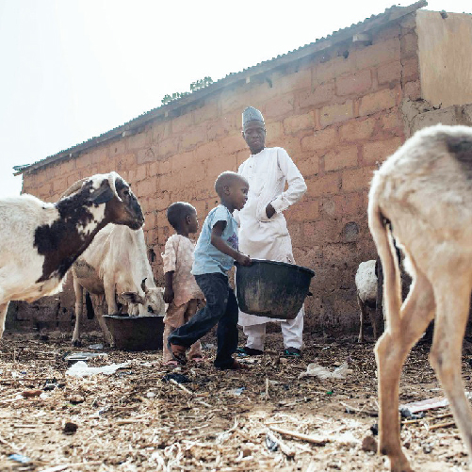

非洲｜奈及利亚

10杜威人
没有福音资源

杜威人
DUWAI
1001月
华语MP3 粤语MP3
在你的国家，虽然有很多人不认识神，可是只要有人想认识耶稣，一定能找到教会或圣经；平时人们打开电视机跟广播，也有可能转到福音频道；甚至从小到大会遇见几个基督徒。但真正的未得之民那些迫切需要普世教会差遣福音使者的群体，在生活中却没有任何接触福音的管道。那谁来带领他们认识神呢？或许这也是保罗为何急迫地走向未得之地，甚至立了志向：到没听过基督之名的地方去的原因！
杜威人，就是上述所说的那种未得群体，人口近2万人，住在奈国东北部约贝州，说非常小众的杜威语，目前没有任何福音资源或团体来向他们展现神的拯救之爱。
杜威人遵循伊斯兰教传统，但参杂了非洲本土迷信，其中涉及咒语、巫术、护身符、驱邪等习俗。这种民间伊斯兰教，在非洲各族群中相当常见。

代祷文
天父，若没有人走上传道的路，人又怎能听见并相信呢？祢在过去就不断打发僕人、先知，引导以色列人能认识祢，明白祢的道。祢是乐于向人说话，启示自己的神，所以求祢也向杜威人显明祢的作为和大爱，差遣人来引领杜威人走上敬畏祢的路，或借由异象异梦造访他们，因为杜威人实在没有任何母语圣经和资源可以来认识祢！我们祈求有团队开展杜威语的研究和圣经翻译，且以符合杜威人口传文化的方式，为他们製作影音福音材料。愿凡事都能的神，预备杜威人的心来接受基督，也预备奈及利亚的教会能接触杜威人，兴起近文化传福音运动。奉主耶稣基督的名求，阿们！
浏览默想经文
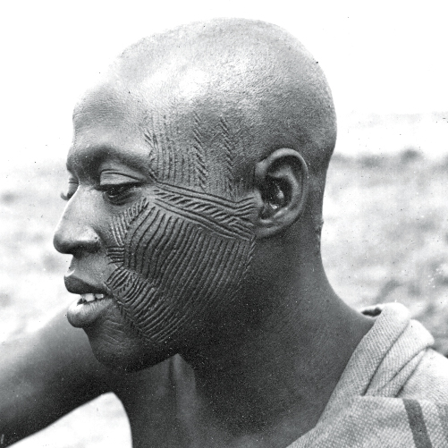

非洲｜奈及利亚

11伊斯兰主义节节升温

基扬加人
KYANGA
1101月
华语MP3 粤语MP3
基扬加村庄的黄土小广场上，男女老幼围聚，孩子们努力挤到最前排，在鼓手们充满律动的鼓点节奏中，期待摔跤比赛的开始。这个传统活动每年吸引许多游客慕名而来，各个基扬加村庄的选手无不摩拳擦掌，等待一显身手。
超过2.2万的基扬加人，在奈及利亚的凯比州(Kebbi)生活。他们有4个子群体，据说可经由他们脸上不同的传统疤纹来识别——一条条像狼爪划过脸庞而遗留的长长伤疤。
他们曾受豪萨人和殖民者的压制。现在许多人同时会说基扬加语和主流语言豪萨语。虽然好几个世纪前已有领袖接受伊斯兰教，但多数基扬加人是近一个世纪因伊斯兰主义升温才成为穆斯林。然而在伊斯兰外衣之下，传统的泛灵崇拜仍体现在基扬加人生活的各层面中。
基扬加人的医疗条件不足，卫教护理和医疗专业方面的基督徒，可以为他们带来极大的祝福。

代祷文
天父，过去的百年裡，有许多医疗护理背景的西方宣教士来华，当中有无数的年轻人，放下了世人看为美好的前程，将专业和才华献给祢用；我们何等感谢祢爱我们，为我们预备了救恩红绳，使我们如今得以活在主的恩典中。主啊，也求祢为非洲这块土地和基扬加人，预备很多的教会来为他们祷告，差派很多的宣教士去到这些没有福音的村落，委身在向他们传福音、建造本地门徒的志业中。一粒麦子捨了自己、落在土裡的功效，要在非洲大陆结出许多的子粒来，荣耀天上父神的名。奉主耶稣基督的名求，阿们！
浏览默想经文
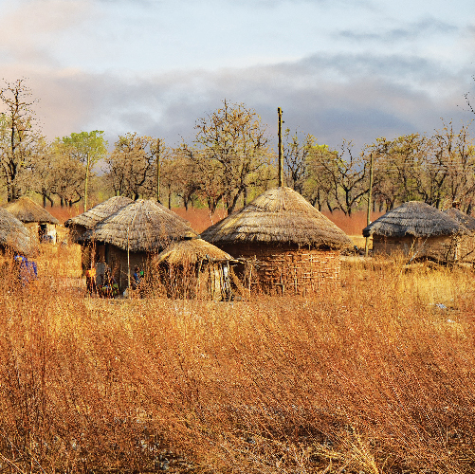

非洲｜奈及利亚

12小农生活

万达拉人
WANDALA
1201月
华语MP3 粤语MP3
万达拉人居住在喀麦隆北部和奈及利亚，这些农民馀暇时会製作手工艺品，然后带到市集上和其他民族交易，以赚点小外快。
如果你想造访村裡的领袖，往小屋群的中心地带走去就对了，村民的房屋都围绕着该村领袖而建。万达拉人普遍是一夫多妻制，男人主导了一切，而大老婆的地位凌驾于其他妻子之上。
他们是比较严谨的穆斯林，伊斯兰教渗透到生活的方方面面，所以对基督教抱持封闭的态度。万达拉人有新约圣经，但他们也非常需要旧约，才能了解神与亚伯拉罕(古兰经称之为易卜拉欣)为友，一直到基督降世之间漫长的历史脉络。深愿有语言学家、译经使者可以和他们生活在一起，并得到万达拉人的信任和帮助，以翻译旧约圣经和製作其他福音资源。

代祷文
天父，万达拉人需要祢宝贵的圣训和话语，求祢兴起翻译团队来为万达拉人翻译旧约圣经。孩子也祈求祢为万达拉人预备通晓他们宗教信仰的福音使者，能从圣经和古兰经的异同历史中，向他们讲述有关祢的故事，和祢赐下弥赛亚的应许，以及借着以色列使救恩临到万邦的计画。让万达拉人看见神多方地寻找他们，差人来将独生子耶稣基督的福音传给他们。愿万达拉人听见祢的呼唤时，沉睡的灵魂就甦醒，认出祢就是创造他们的父，看见祢为他们预备的得救道路及丰盛生命，而切慕回归祢的家中。奉主耶稣基督的名求，阿们！
浏览默想经文
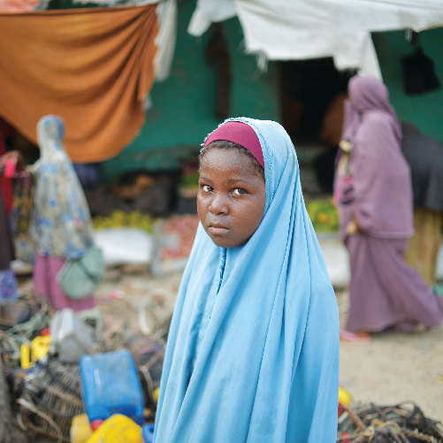

非洲｜衣索比亚

13非洲之角的分裂

索马里人
SOMALI
1301月
华语MP3 粤语MP3
衣索比亚的索马里州(SomaliRegional State)，是这个国家裡一块截然不同的拼贴。这裡的百姓多半是索马里人，在信仰、语言、文化上都与衣索比亚人截然不同。让人不禁疑惑，为何邻国的索马里人会出现在衣索比亚？
原因是索马里州这块土地，在19世纪时被衣索比亚国王占领，英国也许可了衣索比亚拥有这块土地。直到殖民列强撤出非洲，索马里独立后，便和衣索比亚为争夺此区而冲突不休。
两个国族之间的边界冲突、土地之争，使人民积累无数怨恨。有时，衣国的索马里人会遭受当地军队的人权侵犯，这些伤痕导致他们连带对基督教产生排斥感，因为衣索比亚人多半是东正教徒与基督徒。

代祷文
天父，将索马里州难解的土地争议带到祢面前，祈求两国能够和好，善待彼此的人民。求祢赦免人们因着罪恶、私欲或无知而不能相合，导致地满了强暴，无辜人的血流在地上；我们呼求祢的宝血洁淨这块土地，兴起人民放下己见，为罪为义责备自己，愿意悔改、寻求祢的赦罪，并开始为两国人民祷告。「祂借着基督使我们与祂和好，又将劝人与祂和好的职分赐给我们。」祝福属基督的人能成为和平使者，使人听见、看见基督饶恕的信息和有力的见证，并透过福音、爱的行动，来修复两族之间的裂痕。奉主耶稣基督的名求，阿们！
浏览默想经文
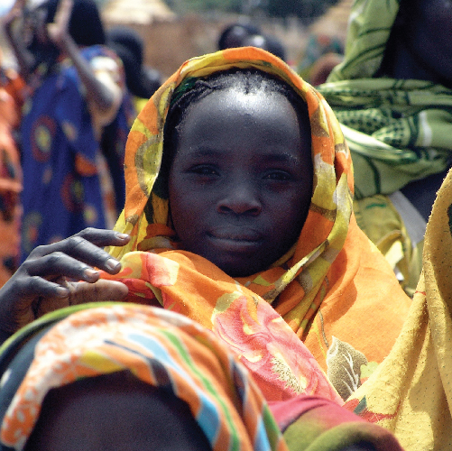

非洲｜苏丹

14非洲火药库

富尔人
FUR
1401月
华语MP3 粤语MP3
超过17年的战火蹂躏，让富尔人的家乡达尔富尔(Darfur)千疮百孔，社会经济、基础设施落后，人民生活在贫穷线下。
达尔富尔位处多国交界，居民种族複杂，加上气候变迁酿成的环境灾害，导致族群间常因土地、水源、草场、耕地等资源大打出手。同时苏丹动盪的政治也引爆此地的动乱，政府军对富尔人等民族展开针对性的攻击。骇人听闻的烧杀抢掠、人道危机，使土地沾满了人们的血与泪。
虽然苏丹政府与几个民兵组织在2020年达成和平协议，但零星的地方冲突仍常上演。因着气候的恶化，北方的阿拉伯游牧民为寻水草而南下，让定居的富尔农民感到其家园和耕地被他人入侵和破坏。牧民与农民常爆发冲突，袭击村庄造成上百人丧生。
富尔人是马利基派(Maliki)穆斯林，其母语是富尔语，但近年有些人开始改说阿拉伯语。

代祷文
天父，即便日头不再做富尔人白昼的光，月亮也不再发光照耀他们，但大能的救赎主啊，求祢向富尔人与达尔富尔的居民伸出膀臂，做他们永远的光，使他们看见祢满有荣耀和能力。求祢招聚有能者来调停此地的纷争，建立秩序，帮助各族群能达成共识，为了能更好地共同生活在同一片土地上，愿意为彼此设想，作出双赢的让步。求主带领达尔富尔走向长期的和平，休养生息。主啊，求祢打发更多基督工人来此，为富尔人的生活、灵性带来祝福。愿祢赐给富尔群体渴望认识耶稣的心。奉主耶稣基督的名求，阿们！
浏览默想经文
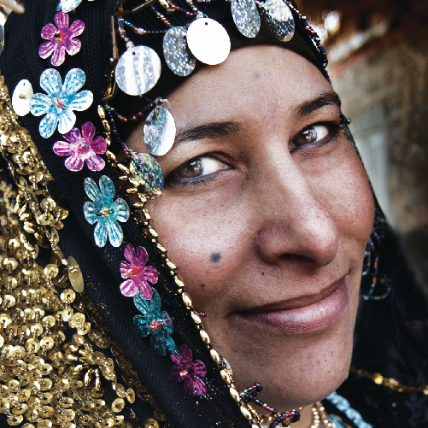

非洲｜埃及

15不要叫我吉普赛人

哈雷比‧罗姆人
HALEBI ROMANI
1501月
华语MP3 粤语MP3
各地的人对罗姆人有不同的称呼，其中最耳熟能详的是「吉普赛人」(Gypsy)，但这个名字在很多国家已被贴上标籤，让人联想到乞丐、小偷、骗子等，所以罗姆人不喜欢被称为「吉普赛人」。
罗姆人起源于印度，却流浪于世界各地，早期以歌舞、杂技和算命占卜维生。影视及小说赋予他们「自由」、「浪漫」、「波希米亚式」等字眼，但实际的流浪生活其实残酷无比。他们在很多国家都没有公民身分，缺乏经济能力与教育机会，贫穷及底层的生活方式遭受主流社会的歧视。
埃及的罗姆人据称是从叶门或叙利亚迁徙至此，被埃及人称为「哈雷比」。他们在尼罗河三角洲有4个部落。传统上，男性贩马，女性则从事民间医药和算命占卜。因着经济困难，一些罗姆人的脚步继续向苏丹流浪。

代祷文
天父，我们祈求祢兴起针对埃及哈雷比‧罗姆人的事工，以关怀和贴近他们的需要，使他们感受到从祢而来的接纳，并在祢的话语中更新自我形象，领受神儿女的新身分。即便他们在世人的轻视和伤害中关闭心门，不容易信任外来者，但祢了解罗姆人的心灵世界，愿祢亲自拉近他们与福音使者的距离，好叫罗姆人漂泊的心，在祢的爱中找到永恆的安歇处，靠祢所赐的真理话语，在各样事上立志效法基督的模样，活出荣耀祢、事奉祢、满有力量的新生命。奉主耶稣基督的名求，阿们！
浏览默想经文
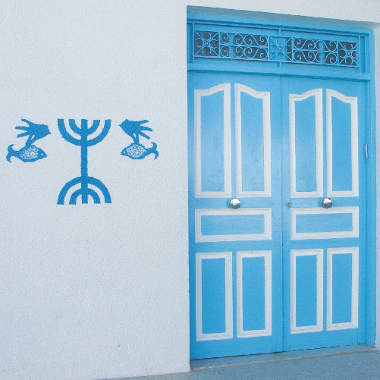

非洲｜突尼西亚

16弄假成真的信仰

阿马齐格人1
AMAZIGH
1601月
华语MP3 粤语MP3
阿马齐格人(Amazigh)，也被称为柏柏尔人(Berbers)，是北非的原住民，强大且自豪。阿马齐格这名字通常被翻译为「自由或高贵的人」。
早期基督教在北非建立了教会。当伊斯兰教在七世纪席捲北非时，阿马齐格人曾10次抵制伊斯兰教的发展。之后，他们虚以委蛇，假装要成为穆斯林，但回到村庄后，却拒绝信奉伊斯兰教，并故意在山顶建造显眼的白色清真寺，以欺骗穆斯林侵略者。当入侵者经过时，看到远处的清真寺，会误以为该村庄已经归化伊斯兰而继续前行。
起初，阿马齐格人表面假意服从伊斯兰统治，却祕密地保留基督教传统，从阿马齐格建筑、手工地毯上的设计，甚至女性脸上的刺青，都能找到十字架的记号。然而，今天的他们已不再记得基督教传统了。

代祷文
天父，祢不会忘记祢手所造的，即使阿马齐格人已澹忘与祢同行的甘甜与坚定，祢对他们仍然不离不弃，因祢是信实守约的神！我们祈祷阿马齐格人恢复起初对祢的爱，能回想起他们是在哪裡坠落了，愿意谦卑向祢悔改，拒绝世俗的诱惑、离弃怠惰的心，重拾在基督裡自由尊贵的身分与价值。祢是那位期盼小儿子回家的父亲，终日等着他们醒悟过来并接纳他们回家。主啊！愿祢使阿马齐格人真正认知，这世上最永恆的自由与高贵，唯有在爱子的国度裡才能找到，愿圣灵引领阿马齐格人归回祢的怀抱！奉主耶稣基督的名求，阿们！
浏览默想经文
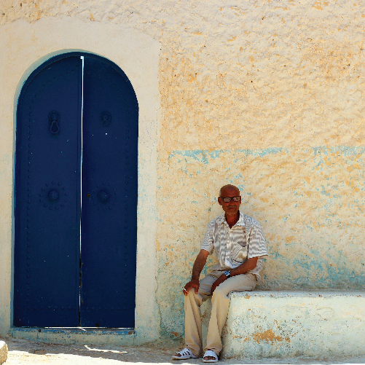

非洲｜突尼西亚

17拒绝国家定义的身分

阿马齐格人2
AMAZIGH
1701月
华语MP3 粤语MP3
1957年，突尼西亚脱离法国独立，共和国的首任总统哈比卜‧布尔吉巴(Habib Bourguiba)便致力于统一国家。传统上，阿马齐格村庄建在坚固的山区。布尔吉巴鼓励阿马齐格人放弃自身的文化认同，以换取「突尼西亚阿拉伯人」身分。起初，布尔吉巴试图在平原上建立新城市和社区，以吸引阿马齐格人走出重重设防的山城。然而当阿马齐格人拒绝服从融合政策时，政府便烧毁了阿马齐格的书籍，并停止学校教授他们的语言，企图抹去他们的文化。 2 0 1 1 年发生的「阿拉伯之春」， 把革命浪潮吹进了突尼西亚，第二任总统班‧阿里(Zine El-Abidine Ben Ali)被人民赶下台后，使得阿马齐格人有了重拾身分认同的自由，许多社团、文化中心和组织致力于保存及建设阿马齐格语言和文化。

代祷文
天父，阿马齐格人有着不愿向外来势力轻易妥协的勇气与决心，虽然过去饱受逼迫、毁灭等侵略性的统治，却无法消除他们对真我的坚持与追求！愿祢保守阿马齐格人在重建文化与身分认同的过程裡，从追溯往昔的历史中，看见祢的恩手护卫与引领的痕迹。愿祢照明阿马齐格人心中的眼睛，使他们再次知道祢浩大的救恩、丰盛的荣耀。求祢重整阿马齐格语的圣经与福音材料，并强化阿马齐格群体中的属灵倍增运动，让敬拜祢的祭坛再次在阿马齐格人当中被建立！奉主耶稣基督的名求，阿们！
浏览默想经文
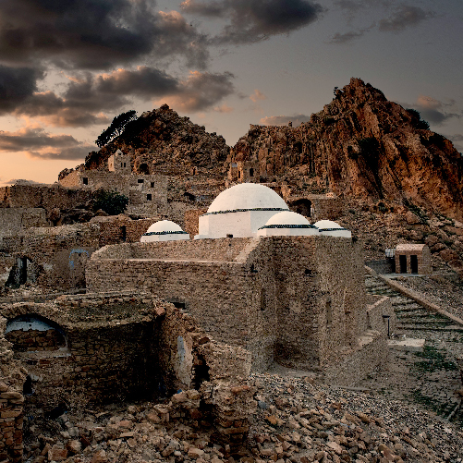

非洲｜突尼西亚

18烟雾传信的三角村落

宰格万的阿马齐格人1
THE AMAZIGH OF ZAGHOUAN
1801月
华语MP3 粤语MP3
宰格万位于突尼西亚东北部，这裡的阿马齐格人分布在3个村庄：
塔克鲁纳(Zriba El Alia)：
有800名阿马齐格人，多数住在新塔克鲁纳市。过去他们被迫迁出山村，生活早已与周围的阿拉伯人融合，失去了许多自己民族的传统和习俗，但阿马齐格人对自己的出身引以为豪，他们多在公/私营企业或工厂工作。少数人还住在拥有丰富阿马齐格历史和文明的古城塔克鲁纳。
杰拉杜(Jeradou)：
这裡的阿马齐格人已不再说奇尔哈(Chilha)这个母语方言。然而，自2011年革命以来，他们重拾母语文字的学习。这个村庄有三千个阿马齐格人，彼此紧邻，关係密切，非常团结。杰拉杜主要以农业和放牧维生，由于附近有古罗马遗址，旅游业也为他们带来收入。
兹里巴艾利亚(Takrouna)：
阿马齐格人过去被迫从山上搬到汗满兹里巴村，只剩5个家庭(约20人)拒绝下山，过着没有水电的生活。该村的男人会到其他村庄从事建筑工作。这裡的人已忘记阿马齐格语了，但仍然坚持其传统习俗。
古时，这三个村子的位置呈一个三角形，独立于三座山上，儘管相距遥远，却可透过山顶施放的烟雾信号来相互交流。

代祷文
天父，宰格万阿马齐格人被阿拉伯化的过程中，多少受过迫害，或遭遇失落，或经历遗忘，然而不论他们迁移到何处，他的牆垣仍常在祢的眼前。求祢施展大能，打开向宰格万阿马齐格人传道的门，让他们明白尔撒不仅是先知， 更是真神的儿子、赎罪的羔羊，是从创世以先就爱他们了，并要使他们在基督裡面与众圣徒同归于一！求主破除马利基派对宰格万阿马齐格人的辖制，使他们从一生靠行为得救的劳苦中得着释放，愿他们能早日得着在基督裡靠恩典站立的喜乐与满足！奉主耶稣基督的名求，阿们！
浏览默想经文
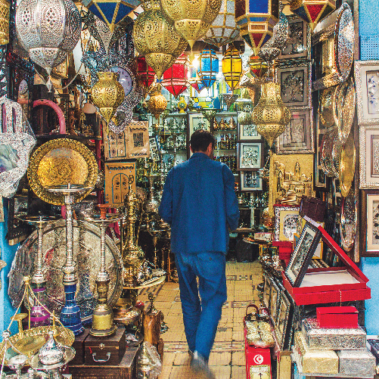

非洲｜突尼西亚

19善恶相减，
是地狱还是天堂？

宰格万的阿马齐格人2
THE AMAZIGH OF ZAGHOUAN
1901月
华语MP3 粤语MP3
宰格万的阿马齐格人与大多数突尼西亚的阿拉伯人一样，是马利基派(Maliki)穆斯林。突国其他的阿马齐格人，则多半追随伊巴德派(Ibadi)。
穆斯林遵循穆罕默德的教义，信仰一位称为「阿拉」的神(Allah的阿拉伯语为「神」)。在审判日的那一天，每个人都将因自己的行为受到审判，若善行超过恶行，那麽阿拉将欢迎这个人进入天堂，否则这个人将受到永恆地狱的惩罚。为了获得救赎，他们必须遵行伊斯兰教的五功「念、拜、斋、课、朝」，那就是每天唸诵信仰表白的「清真言」、每天祈祷5次、守斋戒月(Ramadam)、奉献賙济穷人和一生至少一次去麦加朝圣。
他们向来与救主基督失之交臂，因为他们一直以来受古兰经教导，认为耶稣只是一位好先知，并不及穆罕默德重要。

代祷文
天父，耶稣来到世上，向人启示祂就是道路、真理、生命，若不借着祂，没有人能到父那裡去。可惜宰格万的阿马齐格人从小就无法听见真理、遇见向他们传讲基督的使者，所以他们把阿拉当成神，想靠行善和累积五功，免去审判刑罚。亲爱的天父，求祢使他们有机会，敞开地认识耶稣基督救赎的工作，知道人的义行不过是一件满是坑疤的破烂外衣，唯有完全的基督才能救赎他们脱离死亡与罪恶，为他们披上义袍。求主赐给他们如同亚伯拉罕因信称义的单纯信心，愿意信靠跟随祢这位爱他们的永生真神。奉主耶稣基督的名求，阿们！
浏览默想经文
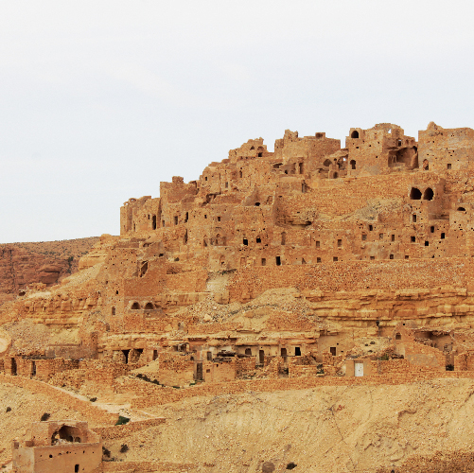岩壁间的洞穴屋

非洲｜突尼西亚

20广播是唯一的眺外窗口

泰塔温的阿马齐格人
THE AMAZIGH OF TATAOUINE
2001月
华语MP3 粤语MP3
泰塔温位于突尼西亚南部，那裡约有4,400名阿马齐格人，主要分布在4 个村庄： 新杜伊雷特(Douiret Jdida)2,100人；旧杜伊雷特(Douiret Elkadima)有两个家庭；新切尼尼(Chenini Jdida)1,400人；旧切尼尼(Chenini Elkadima)900人。
前总统布尔吉巴强迫这群人搬离山上的家园。新杜伊雷和新切尼尼的阿马齐格人，住在粘土石建造的小城镇裡；旧切尼尼区的阿马齐格人则依然住在山上，在岩壁之间凿洞穴而居。
泰塔温的阿马齐格人生活方式与周围群体不同，尤其是男女之间不可随意社交互动，这些风俗习惯是受向他们传播伊斯兰文化的阿拉伯半岛贝都因人影响。
泰塔温的阿马齐格人从小就讲阿马齐格语，但不会书写。他们在校还学习阿拉伯语、法语和一些英语。除了广播外，泰塔温的阿马齐格人没有其他媒体管道，也没有手机网络。

代祷文
天父，虽然泰塔温的阿马齐格人能说阿马齐格语、阿拉伯语、法语、英语……但他们却未曾听见从祢而来的天国声音！求祢怜悯这些被伊斯兰文化与地理环境所困住的泰塔温阿马齐格人，兴起福音广播、福音使者或专业基督徒进到这个社群，以爱和服务做泰塔温阿马齐格人的好邻舍。祢的爱要治癒他们过去被政权驱赶的羞耻与恐惧，求祢超然地赐给他们对天国的盼望与切慕，在他们心中点燃渴慕真道的火。愿如风的圣灵随己意吹向泰塔温的阿马齐格人，带领他们透过异梦、异象等各种方式，与复活的主基督相遇！奉主耶稣基督的名求，阿们！
浏览默想经文
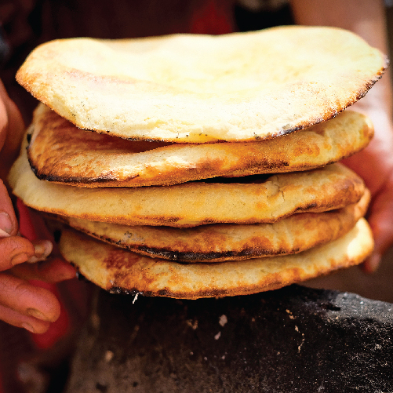刚出炉的突尼西亚传统烤饼

非洲｜突尼西亚

21学习主流语言就好

锡勒亚奈的阿马齐格人
THE AMAZIGH OF SILIANA
2101月
华语MP3 粤语MP3
突尼西亚中北部山区的基斯拉‧埃拉利亚(Kisra Elaalia)小城镇裡，住着三千多人，其中约有八百名是锡勒亚奈的阿马齐格人。
他们与周围的阿拉伯邻居关係良好，因此阿马齐格母语也一点一滴地在消逝中。如今只剩下约八十位的长者仍说奇尔哈方言(Chilha)，其馀的阿马齐格人在家中则使用阿拉伯语，在校学习法语。
他们在锡勒亚奈省这个农业城镇裡靠务农维生，并畜养牛隻。他们的生活相当单纯，仅与阿拉伯邻舍有接触。
基斯拉‧埃拉利亚城的居民为马利基派(Maliki)穆斯林。马利基派是突尼西亚的主流教派，属于逊尼派其中一个分支。

代祷文
天父，圣经提醒我们：「律法叫人死，唯有精意是叫人活。」愿主耶稣基督的大能，败坏锡勒亚奈阿马齐格人所随从的马利基派主义，释放锡勒亚奈阿马齐格人，使他们不再做古兰经圣训的仆役，而是领受基督救赎恩典做祢的儿女，得着因信称为义的自由与喜乐。求祢在锡勒亚奈阿马齐格人所能接触到的阿拉伯人中，兴起穆斯林归主者，能用他们听得懂的语言与方式分享福音。愿圣灵搅动这平静的传统与文化，带领锡勒亚奈阿马齐格人走出僵化的舒适圈，有勇气接受基督所带来的新生活与新国度！奉主耶稣基督的名求，阿们！
浏览默想经文
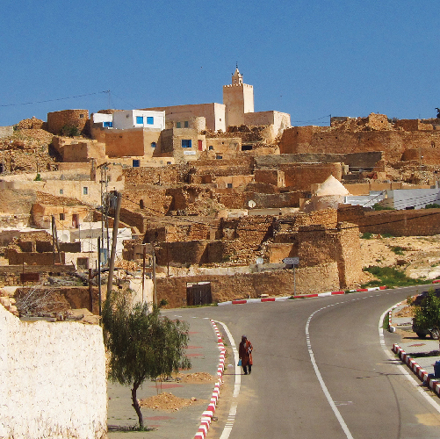塔梅兹雷特

非洲｜突尼西亚

22当游客望而却步时

马特马他的阿马齐格人1
THE AMAZIGH OF MATMATA
2201月
华语MP3 粤语MP3
马特马他位于突尼西亚南部的加贝斯省(Gabes)，是一个柏柏尔小城镇，有特别的穴居建筑，人们往地下挖出大凹坑，再沿坑壁凿出一个个房间。
马特马他有近5,500名阿马齐格人，分布在3个村庄(另外在旧兹劳阿还能找到两个家庭)：
兹劳阿(Zraoua)：
4,000人，经济状况良好，有的在公家机关或私营单位上班。
塔梅兹雷特(Tamezret)：
800人，他们重度依赖观光旅游业。然而，自从2011年发生革命和针对外国游客的恐怖袭击之后，此地的旅游业受重挫，导致居民的生活陷入贫困。
陶茹(Taoujout)：
800人，此村距塔梅兹雷特7公里，居民清一色是阿马齐格人。此地有一座古老的阿马齐格城堡，人们主要依靠旅游、农业和放牧为生，生活非常贫穷。
三个村庄的阿马齐格人非常团结和谐，彼此的传统和习俗也很相似。城裡的男人认为女人具有平等地位，女人也有权像男人一样外出工作，这点与其他地方的阿马齐格人很不同。

代祷文
天父，赞美祢是超乎众人之上，住在众人之中，又贯乎众人之内的神，纵使阿马齐格人因着地理位置有这么多的分别与差异，祢仍旧可以超然地运行在他们当中！甚愿祢借着所造的万物与家庭关係，来向马特马他的阿马齐格人显明祢丰盛无条件的爱。主啊，求祢特别眷顾塔梅兹雷特和陶茹的阿马齐格人，他们在生活中面对经济的贫困和缺乏，求祢引导他们找到新的谋生之路。更愿他们能听闻使人丰满与有盼望的基督福音，使他们拥有能存到永生的财富！奉主耶稣基督的名求，阿们！
浏览默想经文
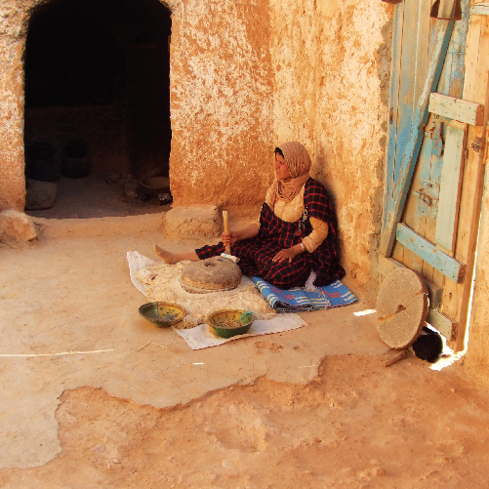

非洲｜突尼西亚

23本是同根生

马特马他的阿马齐格人2
THE AMAZIGH OF MATMATA
2301月
华语MP3 粤语MP3
马特马他的阿马齐格人从小就讲奇尔哈方言(Chilha)，并学习书写。镇上有专门倡议母语文字的协会。此外，他们也会说阿拉伯语和法语。他们常用的媒体是广播和电视，部分人会使用网络。
马特马他的阿马齐格人是伊巴德派穆斯林，并非国家主流的马利基派(Maliki)追随者。伊巴德派重视领袖的德行，性格较温驯和平，主张与其他教派的穆斯林和谐共存；透过舒拉(Shura，古兰经的协商精神)彼此合作、排解矛盾。相反地，他们却因着对哈里发(穆斯林最高统治者)的看法不同，而受到其他穆斯林的轻视甚或迫害。突尼西亚的马利基派追随者，并没有把伊巴德派的阿马齐格人视为同路人。
马特马他的阿马齐格人与阿拉伯近邻和睦相处，但由于教派主张的分歧，阿拉伯人并不喜欢与阿马齐格人共事。

代祷文
天父，求祢护卫受人轻视和迫害的马特马他阿马齐格人。我们祈求爱好和平的马特马他阿马齐格人，能透过广播、社群网络听到祢道成肉身来到世界，使世人与父神和好的福音，发现祢的国不在乎吃喝，乃在乎公义、和平与圣灵裡的喜乐。愿他们被圣灵感动及吸引，谦卑地来求神的国和义。我们祝福这个族群有和平之子兴起，将祢劝人与神、与人、与地和好的福音，分享给自己的族人。盼望终有一天，马特马他阿马齐格人能认识并敬拜祢这位和平的君、永在的父、全能的神、奇妙的策士。奉主耶稣基督的名求，阿们！
浏览默想经文
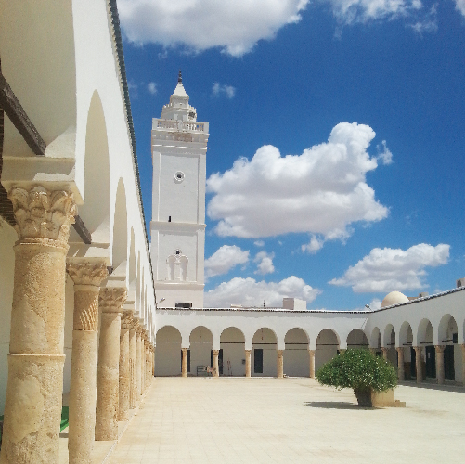加夫萨的清真寺

非洲｜突尼西亚

24一道道的心牆

加夫萨的阿马齐格人
THE AMAZIGH OF GAFSA
2401月
华语MP3 粤语MP3
位于突尼西亚中部的加夫萨省，有一个塞内德(Sened)小镇，3.5万的居民中，约有八千名阿马齐格人。他们的生活方式与周边民族很不同(尤其是城市化的贝都因游牧人)，加夫萨的阿马齐格人以整洁和井然有序着称，而贝都因人的生活则相对大而化之。阿马齐格人和来到此城市定居的贝都因邻居之间存在张力，因为阿马齐格人认为，贝都因人侵占了他们的土地，并且不公平地支配他们。
加夫萨的阿马齐格人是伊巴德派(Ibadi)穆斯林，这个流派不属于逊尼派或什叶派，在非洲是小众，只有在阿曼才被奉为主流。其教义与信仰实践上支微末节的分歧，使得人们有了分别心，令阿马齐格人在主流逊尼支派———马利基派(Maliki)追随者的眼中，成为少数的异类，彼此之间有一道隐形的隔阂。

代祷文
天父，加夫萨的阿马齐格人在信仰上并不随俗从众，我们多麽盼望祢在加夫萨的阿马齐格群体中，呼召人来跟从祢，使他们坚定向祢，不因惧怕而在信仰上妥协。愿祢差派福音使者来接触加夫萨的阿马齐格人，用生命的见证、口传圣经或合适的福音策略，以爱邻舍的行动与阿马齐格人建立友好的属灵连结，并带领归主者活出以真理分别为圣的生命影响力。愿加夫萨的阿马齐格人尊祢的名为圣，乐意做祢的和平之子，饶恕那些欺压或孤立他们的族群，并将众人领进祢的国度。奉主耶稣基督的名求，阿们！
浏览默想经文
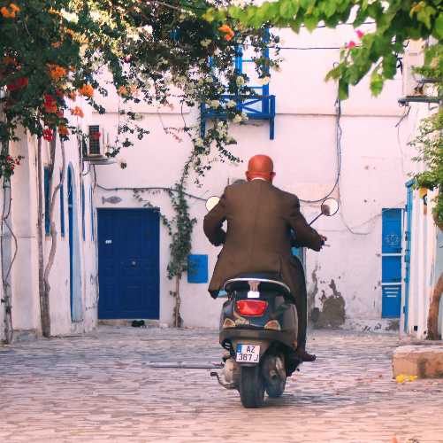

非洲｜突尼西亚

25犹太朝圣者的朋友

杰尔巴的阿马齐格人1
THE AMAZIGH OF DJERBA
2501月
华语MP3 粤语MP3
突尼西亚南部的杰尔巴岛上，住着1.5万名阿马齐格人，分布在4个城镇裡：瓜莱拉(Guallela)一万人、特莱特(Tlet)五百人、阿吉姆(Ajim)五百人和塞杜伊克(Sedouikech)近四千人，其中乌尔西亨村(Oursighen)的三千个村民，都是阿马齐格人。
杰尔巴岛的阿马齐格人在阿拉伯化的过程中，一点一滴地流失了其传统文化。穿着现代化后，人们根本无法从外表认出他们。但瓜莱拉的阿马齐格人和少数塞杜伊克的人(特别在乌尔西亨村)，仍未捨弃其传统服装，他们以身为阿马齐格人而感到自豪。
杰尔巴岛上有一座非洲最古老的格里巴犹太教堂( G h r i b aSynagogue)注，每年吸引了无数的犹太朝圣者来访。在朝圣季节，阿马齐格人会保护朝圣者的安全，因此赢得了犹太人的信赖，开启了商贸或金钱借贷的往来关係。
注：相传是一群犹太祭司逃到北非所建立的，还带来了圣殿的石头。教堂已有两千多年历史，被列入联合国文化遗产名单。每年犹太篝火节(Lag B'Omer)是朝圣旺季。

代祷文
天父，祢曾应许亚伯拉罕：「为你祝福的，我必赐福予他。」愿祢照着这应许恩待那些善待祢百姓的杰尔巴阿马齐格人。愿他们对这些朝圣者所敬畏的耶和华神，产生属灵好奇，更有机会透过基督徒，认识祢爱子耶稣赐给世人的救恩。甚愿他们遇到困难时，就想起祢的名，并向祢发出呼求，经历祢及时的回应。我们祷告年轻人能听闻福音并信靠祢，求祢借着网络、广播和电视将天国的福音与价值观显明在他们面前，愿他们如彼得所宣告的：「主啊！在祢有永生之道，我们乐意要来跟随祢，做祢的门徒，并事奉祢！」奉主耶稣基督的名求，阿们！
浏览默想经文
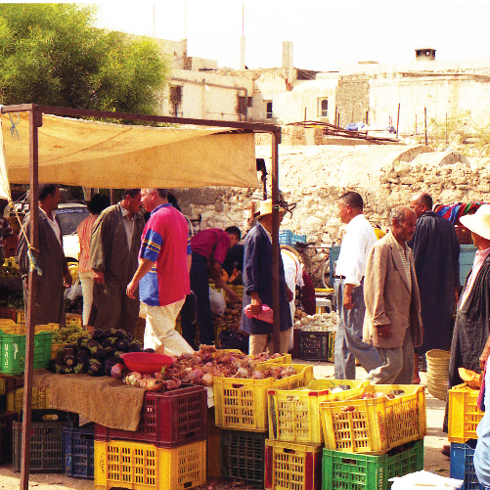杰尔巴的市集

非洲｜突尼西亚

26一点一滴消逝的母语

杰尔巴的阿马齐格人2
THE AMAZIGH OF DJERBA
2601月
华语MP3 粤语MP3
瓜莱拉村落中的阿马齐格人是製陶工人，他们虽不想放下祖传的技艺，但随着时代的改变，市场需求的转移，传统职业渐渐走入瓶颈，年轻人开始往工商领域寻求出路。
塞杜伊克村落的阿马齐格人，则多半从事贸易工作，或种植橄榄、生产橄榄油。
乌尔西亨村的居民，是杰尔巴阿马齐格聚落中最富裕的。有些人移居欧洲后，寄钱回来给故乡的家人。
杰尔巴岛的阿马齐格人普遍说奇尔哈语(Chilha)，但只有塞杜伊克的村民通晓文字书写。在特莱特和阿吉姆村，唯有年长者会说奇尔哈语，父母已不会教孩子奇尔哈语了。除此之外，他们也讲阿拉伯语和法语，少数人在校也学习其他外语，例如英语。
广播和电视是杰尔巴岛主要的视听媒体，现在年轻人也开始使用网络；我们衷心期望年轻人悠游在浩瀚网海时，有机会找到上述语种的福音资源，被基督的话和基督徒的见证故事所吸引！

代祷文
天父，伊巴德派的穆斯林相当看重领袖的品格与言行，但愿杰尔巴岛的阿马齐格穆斯林，有机会看到福音故事和《耶稣传》电影，而被耶稣基督这位夫子的作为和教导吸引，如同尼哥底母般渴慕真理，即便同胞与身边宗教人士都不认同基督，却依旧不被他人的成见束缚，愿意带着困惑和渴慕来见主。求真理的圣灵打开杰尔巴岛阿马齐格人的心眼，看出基督是从神那裡来的(约3:2)，而愿意谦卑顺服主。我们祈求福音在阿马齐格年轻人中迅速地传开，使他们用基督的价值观来引领、转化阿马齐格的社会风俗。奉主耶稣基督的名求，阿们！
浏览默想经文
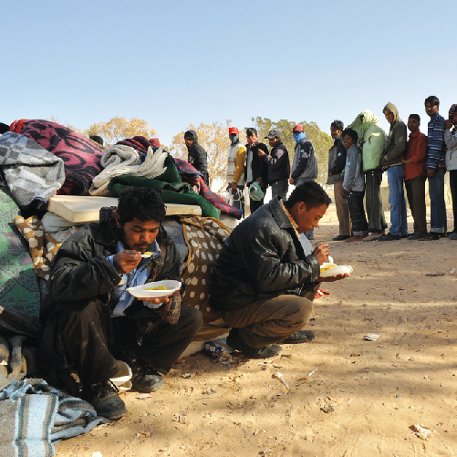

非洲｜突尼西亚

27狂人倒台

突尼西亚的利比亚人1
THE LIBYANS OF TUNISIA
2701月
华语MP3 粤语MP3
1969年，利比亚被一位年轻军官格达费(Gaddafi)把持，他以高压手段和古怪作风闻名。其长达四十多年的独裁专政，直到2011年「阿拉伯之春」 革命爆发才被推翻。
格达费统治期间，利比亚发现了石油矿产，摇身一变成为非洲最富有的国家。格达费为利比亚人民提供了许多社会福利，例如免费电力、从石油营收中提发利润到人民的银行账户、民生品的高额补贴，以及给新生儿父母、新婚夫妇和企业家补助。但渐渐地，利比亚人民开始发现他强硬、腐败及对人权漠视的一面。
「阿拉伯之春」令世界震惊，利比亚在格达费死后分崩离析，最后演变成血腥内战。各路兵马在意识形态及部落/地区关係上，存在严重分歧。即便内战结束后，各地区仍经常爆发民兵战斗。该国没有一个能建立秩序的政府，导致超过两百万的利比亚人流亡到突尼西亚等国家。目前，居住在突尼西亚的利比亚人口尚无法计数。

代祷文
天父，世上的君王总喜欢为自身的利益和权势而纷争，他们抵挡祢、忽略百姓的需要，但最终只是一场泡影；唯有祢是永远的君王，以仁慈、公义、和平治理祢的国！当突尼西亚的利比亚人无法再寄望世上政权的保护时，求祢向他们施怜悯、发慈爱，擦去他们恐惧不安的泪水，使他们认识祢这位仁义的君王，并让祢亲自成为他们坚固的心灵家园！求差遣祢的天国使者来到利比亚人身边，向他们指出永生的盼望，以及上主不离不弃的爱。圣灵温柔的医治使他们脱去麻衣，披上喜乐，起来跳舞讚美耶和华。奉主耶稣基督的名求，阿们！
浏览默想经文
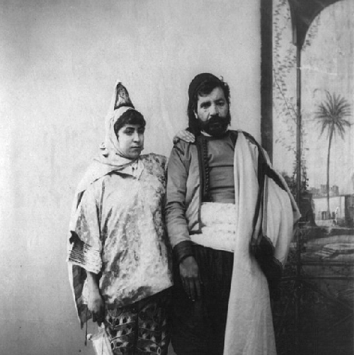

非洲｜突尼西亚

28流离失所，没有牧人

突尼西亚的利比亚人2
THE LIBYANS OF TUNISIA
2801月
华语MP3 粤语MP3
利比亚人迁徙到突尼西亚的几座城市，包括杰尔巴(Djerba)、杰尔吉斯(Zarzis)、苏塞(Sousse)、斯法克斯(Sfax)、马赫迪耶(Mahdia)、莫纳斯提尔(Monastir)、那布尔(Nabeul)以及突尼斯(Tunis)。更贫穷、弱势的利比亚人则生活在梅德宁(Medenine)和塔图因(Tataouine)附近地区。
这些来自不同阶层和部落的利比亚人，为了逃离军事冲突，或寻求医疗救助而来到突尼西亚；另一群人则是利比亚前政权格达费的拥戴者，因担心自身安危而逃离母国。
利比亚人初抵突国时，他们的经济状况还良好。但随着母国持续的冲突溷乱，金流冻结，导致许多人捉襟见肘，搬迁到物价较低的地区。这些难民并不受当地人的欢迎，许多人只好隐藏其利比亚的背景身分，希望能融入新环境。
突尼西亚的法式教育系统，让利比亚孩童难以适应。他们要麽快速地学会法语，要麽只能挤进当地少数的利比亚学校或国际学校，许多儿童因此有尿床、噩梦和焦虑问题。利比亚人长期处在创伤后压力和对未来的恐惧中，每个人都希冀母国稳定、早日实现返回家园的美梦，同时也努力在突尼西亚展开新生活。

代祷文
天父，亲爱的父，求祢成为护卫利比亚人的羽翼，向属祢的孩子显现，使他们在受伤恐惧中，还有祢的名、祢的慈爱可以倚靠。他们需要心理创伤的治疗和社群团体的关心与支持，求祢兴起这些资源来照料他们，使他们能再次享受身为孩子应有的安全感、快乐、爱与被爱的权利。求祢坚固向突尼西亚的利比亚人所开展的福音与慈惠事工，使利比亚人经历祢的拯救和医治，向祢发出讚美：「祢将我的哀哭变为跳舞，脱去我的麻衣，为我披上喜乐，使我的灵歌颂祢，不致缄默。耶和华我的上帝啊，我要称谢祢，直到永远！」奉主耶稣基督的名求，阿们！
浏览默想经文
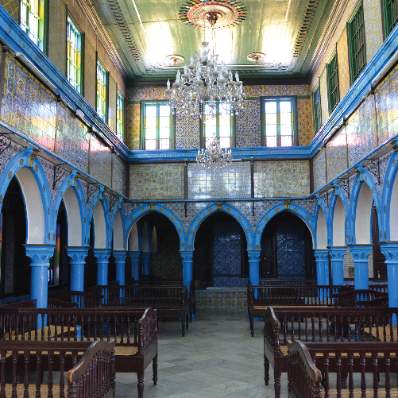古老的犹太教堂，吸引许多犹太朝圣者

非洲｜突尼西亚

29以色列家浪迹北非

突尼西亚的犹太人1
THE JEWS OF TUNISIA
2901月
华语MP3 粤语MP3
首批来到北非的犹太人，是在所罗门圣殿被毁之前就来此定居。他们建立的古老犹太会堂，在1883年被法国船长在哈曼利弗(Hammam-Lif)发现了。第二圣殿被毁后，又有一批犹太人飘洋过海来到突尼西亚。
1956年突尼西亚独立后，颁布了一系列的反犹法令，废除犹太社区委员会；许多犹太教堂、墓园和犹太区，因都市更新计画拆迁。4万多名犹太人意识到苗头不对，毅然移民到以色列。及至1967年，突国仅馀2万犹太人。
「六日战争」期间，以色列闪电奇袭，拿下整个巴勒斯坦、戈兰高地、东耶路撒冷，领土扩张三倍。随即引发突国愤怒的阿拉伯人袭击境内的犹太人，总统哈比卜(Habib)出面向首席拉比道歉，并安抚犹太人留下来，但仍有七千名犹太人决定投奔法国。
1980年代几起暴力事件后，政府虽开始加强对犹太人的保护(特别在犹太节期)，但政治风向及有增无减的攻击事件，仍令犹太居民深感不安。

代祷文
天父，祢说：「妇人焉能忘记她吃奶的婴孩，不怜恤她所生的儿子？即或有忘记的，我却不忘记祢。」祈求祢用大能的膀臂环抱突尼西亚的犹太社群，保守他们在不友善的环境中仍能定睛仰望祢的同在与信实。更盼望他们早早敞开心门，看见祢已赐下应许的弥赛亚——耶稣基督。除祂以外，别无拯救，因为在天下人间，没有赐下别的名我们可以靠着得救。愿祢带给苦难中的犹太人安慰，更引导他们在困境中所当行的路；也拆毁突尼西亚人对犹太社群的成见与仇恨，使双方能建立共荣、共好的新社群。奉主耶稣基督的名求，阿们！
浏览默想经文
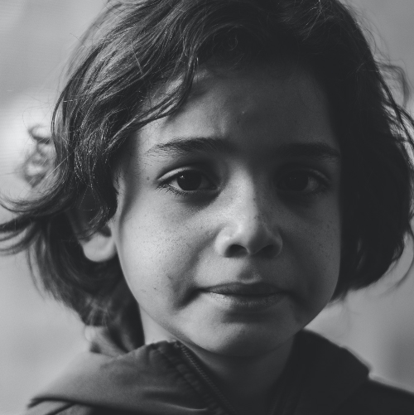

非洲｜突尼西亚

30难以敞开的心扉

突尼西亚的犹太人2
THE JEWS OF TUNISIA
3001月
华语MP3 粤语MP3
突尼西亚现今约有3,100名犹太人。南部的杰尔巴岛(Djerba)住着2,500名犹太人，首都突尼斯(Tunis)约有600名犹太人，少数居住在南部的梅德宁(Medenine)。
因宗教差异的缘故，突国的犹太社群十分封闭，他们与其他群体打交道时非常谨慎，外人不容易打进他们的圈子。而且犹太教徒无论男女，都不能与非犹太人通婚。
突国犹太人有许多独特的仪式和庆祝活动，包括在篝火节(LagBaOmer)举行杰尔巴朝圣活动，人们会来到北非最古老的埃尔格里巴(ElGhriba)犹太会堂朝圣。
虽然突国犹太人在经商、工作等习惯上，深受当地风俗的影响，但多数的犹太社区仍遵守犹太教饮食规定(Kashrut)，并从小学习希伯来母语(Hebrew)，以便能够阅读妥拉(Torah，摩西五经)。同时，他们也会在学校学习阿拉伯语和法语。
犹太人很清楚他们与亚伯拉罕之约的关係，然而却受到传统观点影响，拒绝承认耶稣是弥赛亚。纵观历史，犹太人一直受到歧视和迫害，他们需要经历情感上的治癒和宽恕。甚愿他们看见基督的福音，这是神对亚伯拉罕应许的最美实现。

代祷文
天父，虽然外人不容易走进突尼西亚犹太社群，但祈求祢仍然差派合适的福音使者，不断地来叩他们的门，盼望基督使者接近他们时，不会触发他们的防御机制。祢的爱来软化犹太人的心，使他们愿意敞开心扉认识耶稣基督，并从旧约先知的应许、新约基督所做的事——特别是成为赎罪羔羊献上挽回祭的意义上，恍然大悟基督就是祢所安排的最完美的救恩计画。愿他们信靠基督，重新作祢圣洁蒙爱的子民，得着圣灵所赐的活泼新生命和爱祢的热忱，并使万民因他们得福。奉主耶稣基督的名求，阿们！
浏览默想经文


非洲｜突尼西亚

需要「听见」福音

突尼西亚的聋人
THE DEAF OF TUNISIA
3101月
华语MP3 粤语MP3
这世界上大约有3,200万名聋人，确切数字须取决于对「聋人」的定义。其中，约有6万名聋人生活在突尼西亚。
轻或中度失聪者，可以利用设备辅助听和说。至于重度失聪者，只能透过手语沟通，与一般人存在交流的隔阂。
突国有越来越多教授手语的协会，就近的失聪者可以找到社群和资源，但对于离协会偏远的人而言，交通是一大问题。失聪者几乎没有就业机会，很难找到愿意僱用他们的人。在婚恋课题上，更是挑战重重。
突国北部的纳布尔(Nabeul ) 地区，有一个失聪人村庄。约有五百名失聪者在此共依存，并靠捕鱼自食其力。在世世代代的近亲通婚之下，村民全是聋人。前独裁者本阿里(Ben Ali)索性利用这点，在他们的家园安装风力发电机，却没有给予任何经济补偿。因为他们不像一般人，会抗议涡轮二十四小时所发出的噪音污染。
无法接受教育的失聪者，文盲比例居高不下，他们很需要有关突尼西亚手语的福音资源，使基督的好消息能抵达这个安静的世界。

代祷文
天父，讚美祢的声音大有能力，祢的声音满有威严。愿祢打开突尼西亚聋人心灵的耳朵，让他们得听祢美妙的救恩之声。求祢保守突尼西亚手语圣经的製作与推展，让这无声的好消息可以借着网络、电视或影音、聋哑学校教育，传递到突国每个聋人心中。他们听不见世界的声音，但祢使他们更留心听祢所说的话语。求祢转化社会的价值观，使身障人士不再遭遇歧视、忽略、欺压及否定。求祢祝福政府能制订身障人士权益的保护法，企业主也愿意开放就业机会给聋人们，帮助他们自立，找到对自我的肯定。奉主耶稣基督的名求，阿们！

